МИНОБРНАУКИ РОССИИ

Федеральное государственное автономное образовательное  
учреждение высшего образования  
«ЮЖНЫЙ ФЕДЕРАЛЬНЫЙ УНИВЕРСИТЕТ»

(ФГАОУ ВО «ЮФУ»)

Институт компьютерных технологий и информационной безопасности

Кафедра вычислительной техники

К защите допустить:

Зав. кафедрой ___________ А.Н. Самойлов

«____»____________ 2024 г.

ВЫПУСКНАЯ КВАЛИФИКАЦИОННАЯ РАБОТА

по специальности 09.05.01 Применение и эксплуатация автоматизированных систем специального назначения (специализация «Автоматизированные системы обработки информации и управления»)

на тему:

«Автоматизированная система для многокритериального ранжирования программируемых логических контроллеров»

Руководитель ВКР:  
доцент кафедры СиПУ,  
к. т. н., доцент А. А. Кузьменко

*(подпись, дата)*

Нормоконтроль:  
доцент кафедры ВТ,  
к. т. н., доцент Д. А. Беспалов

*(подпись, дата)*

Выполнил:  
студент группы КТсо5-2 В. П. Иванов

*(подпись, дата)*

|  |  |  |  |  |  |  |
| --- | --- | --- | --- | --- | --- | --- |
| № строки | Формат | Обозначение | Наименование | Кол.  листов | № экз. | Приме-  чание |
| 1 |  |  | Документация общая |  |  |  |
| 2 |  |  |  |  |  |  |
| 3 |  |  | Вновь разработанная |  |  |  |
| 4 |  |  |  |  |  |  |
| 5 | А4 | ЦТРК.09.05.01.150061.СА1-20 | Блок – схема генерации отчета | 1 |  |  |
| 6 |  |  | системой для онлайн голосования |  |  |  |
| 7 | А1 | УДК 004.009;342.8ПЛ1-20 | Плакат «Безопасность человеко – |  |  |  |
| 8 |  |  | машинного взаимодействия» | 1 |  |  |
| 9 | А1 | УДК 004.009;342.8ПЛ1-20 | Плакат «Технико-экономическое |  |  |  |
| 10 |  |  | обоснование» | 1 |  |  |
| 11 | *) | ЦТРК.09.05.01.150061.ПЗ-20 | Пояснительная записка | 93 |  | А4, А1 |
| 12 |  |  |  |  |  |  |
| 13 |  |  |  |  |  |  |
| 14 |  |  |  |  |  |  |
| 15 |  |  |  |  |  |  |
| 16 |  |  |  |  |  |  |
| 17 |  |  |  |  |  |  |
| 18 |  |  |  |  |  |  |
| 19 |  |  |  |  |  |  |
| 20 |  |  |  |  |  |  |
| 21 |  |  |  |  |  |  |
| 22 |  |  |  |  |  |  |
| 23 |  |  |  |  |  |  |
| 24 |  |  |  |  |  |  |
| 25 |  |  |  |  |  |  |
| 26 |  |  |  |  |  |  |
| 27 |  |  |  |  |  |  |
| 28 |  |  |  |  |  |  |

### У 1 1

### У 1

### У 1

### У 1

### У 1

### У 1

### У 1

### У 1

### У 1

### У 1

### У 1

### У 1

### У 1

### У 1

### У 1

### У 1

### У 1

### У 1

### У 1

### У 1

### У 1

### У 1

### У 1

### У 1

### У 1

### У 1

### У 1

### У 1

### У 1

### У 1

### У 1

### У 1

### У 1 1

### У 1

### У 1

### У 1

### У 1

### У 1

### У 1

### У 1

### У 1

### У 1

### У 1

### У 1

### У 1

### У 1

### У 1

### У 1

### У 1

### У 1

### У 1

### У 1

### У 1

### У 1

### У 1

### У 1

### У 1

### У 1

### У 1

### У 1

### У 1

### У 1

### У 1

### У 1

### У 1 1

### У 1

### У 1

### У 1

### У 1

### У 1

### У 1

### У 1

### У 1

### У 1

### У 1

### У 1

### У 1

### У 1

### У 1

### У 1

### У 1

### У 1

### У 1

### У 1

### У 1

### У 1

### У 1

### У 1

### У 1

### У 1

### У 1

### У 1

### У 1

### У 1

### У 1

### У 1

### У 1 1

### У 1

### У 1

### У 1

### У 1

### У 1

### У 1

### У 1

### У 1

### У 1

### У 1

### У 1

### У 1

### У 1

### У 1

### У 1

### У 1

### У 1

### У 1

### У 1

### У 1

### У 1

### У 1

### У 1

### У 1

### У 1

### У 1

### У 1

### У 1

### У 1

### У 1

### У 1

### У 1 1

### У 1

### У 1

### У 1

### У 1

### У 1

### У 1

### У 1

### У 1

### У 1

### У 1

### У 1

### У 1

### У 1

### У 1

### У 1

### У 1

### У 1

### У 1

### У 1

### У 1

### У 1

### У 1

### У 1

### У 1

### У 1

### У 1

### У 1

### У 1

### У 1

### У 1

### У 1

### У 1 1

### У 1

### У 1

### У 1

### У 1

### У 1

### У 1

### У 1

### У 1

### У 1

### У 1

### У 1

### У 1

### У 1

### У 1

### У 1

### У 1

### У 1

### У 1

### У 1

### У 1

### У 1

### У 1

### У 1

### У 1

### У 1

### У 1

### У 1

### У 1

### У 1

### У 1

### У 1

### У 1 1

### У 1

### У 1

### У 1

### У 1

### У 1

### У 1

### У 1

### У 1

### У 1

### У 1

### У 1

### У 1

### У 1

### У 1

### У 1

### У 1

### У 1

### У 1

### У 1

### У 1

### У 1

### У 1

### У 1

### У 1

### У 1

### У 1

### У 1

### У 1

### У 1

### У 1

### У 1

### У 1 1

### У 1

### У 1

### У 1

### У 1

### У 1

### У 1

### У 1

### У 1

### У 1

### У 1

### У 1

### У 1

### У 1

### У 1

### У 1

### У 1

### У 1

### У 1

### У 1

### У 1

### У 1

### У 1

### У 1

### У 1

### У 1

### У 1

### У 1

### У 1

### У 1

### У 1

### У 1

## *ИКТИБ, гр. КТсо5-2*

## *ИКТИБ, гр. КТсо5-2*

## *ИКТИБ, гр. КТсо5-2*

## *ИКТИБ, гр. КТсо5-2*

## *ИКТИБ, гр. КТсо5-2*

## *ИКТИБ, гр. КТсо5-2*

## *ИКТИБ, гр. КТсо5-2*

## *ИКТИБ, гр. КТсо5-2*

###### ЦТРК.09.05.01.150061.ВР-20

###### ЦТРК.09.05.01.150074.ВР-20

###### ЦТРК.09.05.01.150074.ВР-20

###### ЦТРК.09.05.01.150074.ВР-20

###### ЦТРК.09.05.01.150074.ВР-20

###### ЦТРК.09.05.01.150074.ВР-20

###### ЦТРК.09.05.01.150074.ВР-20

###### ЦТРК.09.05.01.150074.ВР-20

###### ЦТРК.09.05.01.150074.ВР-20

###### ЦТРК.09.05.01.150074.ВР-20

###### ЦТРК.09.05.01.150074.ВР-20

###### ЦТРК.09.05.01.150074.ВР-20

###### ЦТРК.09.05.01.150074.ВР-20

###### ЦТРК.09.05.01.150074.ВР-20

###### ЦТРК.09.05.01.150074.ВР-20

###### ЦТРК.09.05.01.150074.ВР-20

###### ЮФУ, гр. КТсо5-1ЦТРК.09.05.01.150074.ВР-20

###### ЦТРК.09.05.01.150074.ВР-20

###### ЦТРК.09.05.01.150074.ВР-20

###### ЦТРК.09.05.01.150074.ВР-20

###### ЦТРК.09.05.01.150074.ВР-20

###### ЦТРК.09.05.01.150074.ВР-20

###### ЦТРК.09.05.01.150074.ВР-20

###### ЦТРК.09.05.01.150074.ВР-20

###### ЦТРК.09.05.01.150074.ВР-20

###### ЦТРК.09.05.01.150074.ВР-20

###### ЦТРК.09.05.01.150074.ВР-20

###### ЦТРК.09.05.01.150074.ВР-20

###### ЦТРК.09.05.01.150074.ВР-20

###### ЦТРК.09.05.01.150074.ВР-20

###### ЦТРК.09.05.01.150074.ВР-20

###### ЦТРК.09.05.01.150074.ВР-20

###### ЦТРК.09.05.01.150061.ВР-20

###### ЦТРК.09.05.01.150074.ВР-20

###### ЦТРК.09.05.01.150074.ВР-20

###### ЦТРК.09.05.01.150074.ВР-20

###### ЦТРК.09.05.01.150074.ВР-20

###### ЦТРК.09.05.01.150074.ВР-20

###### ЦТРК.09.05.01.150074.ВР-20

###### ЦТРК.09.05.01.150074.ВР-20

###### ЦТРК.09.05.01.150074.ВР-20

###### ЦТРК.09.05.01.150074.ВР-20

###### ЦТРК.09.05.01.150074.ВР-20

###### ЦТРК.09.05.01.150074.ВР-20

###### ЦТРК.09.05.01.150074.ВР-20

###### ЦТРК.09.05.01.150074.ВР-20

###### ЦТРК.09.05.01.150074.ВР-20

###### ЦТРК.09.05.01.150074.ВР-20

###### ЮФУ, гр. КТсо5-1ЦТРК.09.05.01.150074.ВР-20

###### ЦТРК.09.05.01.150074.ВР-20

###### ЦТРК.09.05.01.150074.ВР-20

###### ЦТРК.09.05.01.150074.ВР-20

###### ЦТРК.09.05.01.150074.ВР-20

###### ЦТРК.09.05.01.150074.ВР-20

###### ЦТРК.09.05.01.150074.ВР-20

###### ЦТРК.09.05.01.150074.ВР-20

###### ЦТРК.09.05.01.150074.ВР-20

###### ЦТРК.09.05.01.150074.ВР-20

###### ЦТРК.09.05.01.150074.ВР-20

###### ЦТРК.09.05.01.150074.ВР-20

###### ЦТРК.09.05.01.150074.ВР-20

###### ЦТРК.09.05.01.150074.ВР-20

###### ЦТРК.09.05.01.150074.ВР-20

###### ЦТРК.09.05.01.150074.ВР-20

###### ЦТРК.09.05.01.150061.ВР-20

###### ЦТРК.09.05.01.150074.ВР-20

###### ЦТРК.09.05.01.150074.ВР-20

###### ЦТРК.09.05.01.150074.ВР-20

###### ЦТРК.09.05.01.150074.ВР-20

###### ЦТРК.09.05.01.150074.ВР-20

###### ЦТРК.09.05.01.150074.ВР-20

###### ЦТРК.09.05.01.150074.ВР-20

###### ЦТРК.09.05.01.150074.ВР-20

###### ЦТРК.09.05.01.150074.ВР-20

###### ЦТРК.09.05.01.150074.ВР-20

###### ЦТРК.09.05.01.150074.ВР-20

###### ЦТРК.09.05.01.150074.ВР-20

###### ЦТРК.09.05.01.150074.ВР-20

###### ЦТРК.09.05.01.150074.ВР-20

###### ЦТРК.09.05.01.150074.ВР-20

###### ЮФУ, гр. КТсо5-1ЦТРК.09.05.01.150074.ВР-20

###### ЦТРК.09.05.01.150074.ВР-20

###### ЦТРК.09.05.01.150074.ВР-20

###### ЦТРК.09.05.01.150074.ВР-20

###### ЦТРК.09.05.01.150074.ВР-20

###### ЦТРК.09.05.01.150074.ВР-20

###### ЦТРК.09.05.01.150074.ВР-20

###### ЦТРК.09.05.01.150074.ВР-20

###### ЦТРК.09.05.01.150074.ВР-20

###### ЦТРК.09.05.01.150074.ВР-20

###### ЦТРК.09.05.01.150074.ВР-20

###### ЦТРК.09.05.01.150074.ВР-20

###### ЦТРК.09.05.01.150074.ВР-20

###### ЦТРК.09.05.01.150074.ВР-20

###### ЦТРК.09.05.01.150074.ВР-20

###### ЦТРК.09.05.01.150074.ВР-20

###### ЦТРК.09.05.01.150061.ВР-20

###### ЦТРК.09.05.01.150074.ВР-20

###### ЦТРК.09.05.01.150074.ВР-20

###### ЦТРК.09.05.01.150074.ВР-20

###### ЦТРК.09.05.01.150074.ВР-20

###### ЦТРК.09.05.01.150074.ВР-20

###### ЦТРК.09.05.01.150074.ВР-20

###### ЦТРК.09.05.01.150074.ВР-20

###### ЦТРК.09.05.01.150074.ВР-20

###### ЦТРК.09.05.01.150074.ВР-20

###### ЦТРК.09.05.01.150074.ВР-20

###### ЦТРК.09.05.01.150074.ВР-20

###### ЦТРК.09.05.01.150074.ВР-20

###### ЦТРК.09.05.01.150074.ВР-20

###### ЦТРК.09.05.01.150074.ВР-20

###### ЦТРК.09.05.01.150074.ВР-20

###### ЮФУ, гр. КТсо5-1ЦТРК.09.05.01.150074.ВР-20

###### ЦТРК.09.05.01.150074.ВР-20

###### ЦТРК.09.05.01.150074.ВР-20

###### ЦТРК.09.05.01.150074.ВР-20

###### ЦТРК.09.05.01.150074.ВР-20

###### ЦТРК.09.05.01.150074.ВР-20

###### ЦТРК.09.05.01.150074.ВР-20

###### ЦТРК.09.05.01.150074.ВР-20

###### ЦТРК.09.05.01.150074.ВР-20

###### ЦТРК.09.05.01.150074.ВР-20

###### ЦТРК.09.05.01.150074.ВР-20

###### ЦТРК.09.05.01.150074.ВР-20

###### ЦТРК.09.05.01.150074.ВР-20

###### ЦТРК.09.05.01.150074.ВР-20

###### ЦТРК.09.05.01.150074.ВР-20

###### ЦТРК.09.05.01.150074.ВР-20

###### ЦТРК.09.05.01.150061.ВР-20

###### ЦТРК.09.05.01.150074.ВР-20

###### ЦТРК.09.05.01.150074.ВР-20

###### ЦТРК.09.05.01.150074.ВР-20

###### ЦТРК.09.05.01.150074.ВР-20

###### ЦТРК.09.05.01.150074.ВР-20

###### ЦТРК.09.05.01.150074.ВР-20

###### ЦТРК.09.05.01.150074.ВР-20

###### ЦТРК.09.05.01.150074.ВР-20

###### ЦТРК.09.05.01.150074.ВР-20

###### ЦТРК.09.05.01.150074.ВР-20

###### ЦТРК.09.05.01.150074.ВР-20

###### ЦТРК.09.05.01.150074.ВР-20

###### ЦТРК.09.05.01.150074.ВР-20

###### ЦТРК.09.05.01.150074.ВР-20

###### ЦТРК.09.05.01.150074.ВР-20

###### ЮФУ, гр. КТсо5-1ЦТРК.09.05.01.150074.ВР-20

###### ЦТРК.09.05.01.150074.ВР-20

###### ЦТРК.09.05.01.150074.ВР-20

###### ЦТРК.09.05.01.150074.ВР-20

###### ЦТРК.09.05.01.150074.ВР-20

###### ЦТРК.09.05.01.150074.ВР-20

###### ЦТРК.09.05.01.150074.ВР-20

###### ЦТРК.09.05.01.150074.ВР-20

###### ЦТРК.09.05.01.150074.ВР-20

###### ЦТРК.09.05.01.150074.ВР-20

###### ЦТРК.09.05.01.150074.ВР-20

###### ЦТРК.09.05.01.150074.ВР-20

###### ЦТРК.09.05.01.150074.ВР-20

###### ЦТРК.09.05.01.150074.ВР-20

###### ЦТРК.09.05.01.150074.ВР-20

###### ЦТРК.09.05.01.150074.ВР-20

###### ЦТРК.09.05.01.150061.ВР-20

###### ЦТРК.09.05.01.150074.ВР-20

###### ЦТРК.09.05.01.150074.ВР-20

###### ЦТРК.09.05.01.150074.ВР-20

###### ЦТРК.09.05.01.150074.ВР-20

###### ЦТРК.09.05.01.150074.ВР-20

###### ЦТРК.09.05.01.150074.ВР-20

###### ЦТРК.09.05.01.150074.ВР-20

###### ЦТРК.09.05.01.150074.ВР-20

###### ЦТРК.09.05.01.150074.ВР-20

###### ЦТРК.09.05.01.150074.ВР-20

###### ЦТРК.09.05.01.150074.ВР-20

###### ЦТРК.09.05.01.150074.ВР-20

###### ЦТРК.09.05.01.150074.ВР-20

###### ЦТРК.09.05.01.150074.ВР-20

###### ЦТРК.09.05.01.150074.ВР-20

###### ЮФУ, гр. КТсо5-1ЦТРК.09.05.01.150074.ВР-20

###### ЦТРК.09.05.01.150074.ВР-20

###### ЦТРК.09.05.01.150074.ВР-20

###### ЦТРК.09.05.01.150074.ВР-20

###### ЦТРК.09.05.01.150074.ВР-20

###### ЦТРК.09.05.01.150074.ВР-20

###### ЦТРК.09.05.01.150074.ВР-20

###### ЦТРК.09.05.01.150074.ВР-20

###### ЦТРК.09.05.01.150074.ВР-20

###### ЦТРК.09.05.01.150074.ВР-20

###### ЦТРК.09.05.01.150074.ВР-20

###### ЦТРК.09.05.01.150074.ВР-20

###### ЦТРК.09.05.01.150074.ВР-20

###### ЦТРК.09.05.01.150074.ВР-20

###### ЦТРК.09.05.01.150074.ВР-20

###### ЦТРК.09.05.01.150074.ВР-20

###### ЦТРК.09.05.01.150061.ВР-20

###### ЦТРК.09.05.01.150074.ВР-20

###### ЦТРК.09.05.01.150074.ВР-20

###### ЦТРК.09.05.01.150074.ВР-20

###### ЦТРК.09.05.01.150074.ВР-20

###### ЦТРК.09.05.01.150074.ВР-20

###### ЦТРК.09.05.01.150074.ВР-20

###### ЦТРК.09.05.01.150074.ВР-20

###### ЦТРК.09.05.01.150074.ВР-20

###### ЦТРК.09.05.01.150074.ВР-20

###### ЦТРК.09.05.01.150074.ВР-20

###### ЦТРК.09.05.01.150074.ВР-20

###### ЦТРК.09.05.01.150074.ВР-20

###### ЦТРК.09.05.01.150074.ВР-20

###### ЦТРК.09.05.01.150074.ВР-20

###### ЦТРК.09.05.01.150074.ВР-20

###### ЮФУ, гр. КТсо5-1ЦТРК.09.05.01.150074.ВР-20

###### ЦТРК.09.05.01.150074.ВР-20

###### ЦТРК.09.05.01.150074.ВР-20

###### ЦТРК.09.05.01.150074.ВР-20

###### ЦТРК.09.05.01.150074.ВР-20

###### ЦТРК.09.05.01.150074.ВР-20

###### ЦТРК.09.05.01.150074.ВР-20

###### ЦТРК.09.05.01.150074.ВР-20

###### ЦТРК.09.05.01.150074.ВР-20

###### ЦТРК.09.05.01.150074.ВР-20

###### ЦТРК.09.05.01.150074.ВР-20

###### ЦТРК.09.05.01.150074.ВР-20

###### ЦТРК.09.05.01.150074.ВР-20

###### ЦТРК.09.05.01.150074.ВР-20

###### ЦТРК.09.05.01.150074.ВР-20

###### ЦТРК.09.05.01.150074.ВР-20

###### ЦТРК.09.05.01.150061.ВР-20

###### ЦТРК.09.05.01.150074.ВР-20

###### ЦТРК.09.05.01.150074.ВР-20

###### ЦТРК.09.05.01.150074.ВР-20

###### ЦТРК.09.05.01.150074.ВР-20

###### ЦТРК.09.05.01.150074.ВР-20

###### ЦТРК.09.05.01.150074.ВР-20

###### ЦТРК.09.05.01.150074.ВР-20

###### ЦТРК.09.05.01.150074.ВР-20

###### ЦТРК.09.05.01.150074.ВР-20

###### ЦТРК.09.05.01.150074.ВР-20

###### ЦТРК.09.05.01.150074.ВР-20

###### ЦТРК.09.05.01.150074.ВР-20

###### ЦТРК.09.05.01.150074.ВР-20

###### ЦТРК.09.05.01.150074.ВР-20

###### ЦТРК.09.05.01.150074.ВР-20

###### ЮФУ, гр. КТсо5-1ЦТРК.09.05.01.150074.ВР-20

###### ЦТРК.09.05.01.150074.ВР-20

###### ЦТРК.09.05.01.150074.ВР-20

###### ЦТРК.09.05.01.150074.ВР-20

###### ЦТРК.09.05.01.150074.ВР-20

###### ЦТРК.09.05.01.150074.ВР-20

###### ЦТРК.09.05.01.150074.ВР-20

###### ЦТРК.09.05.01.150074.ВР-20

###### ЦТРК.09.05.01.150074.ВР-20

###### ЦТРК.09.05.01.150074.ВР-20

###### ЦТРК.09.05.01.150074.ВР-20

###### ЦТРК.09.05.01.150074.ВР-20

###### ЦТРК.09.05.01.150074.ВР-20

###### ЦТРК.09.05.01.150074.ВР-20

###### ЦТРК.09.05.01.150074.ВР-20

###### ЦТРК.09.05.01.150074.ВР-20

## *Автоматизированная система для многокритериального ранжирования программируемых логических контроллеров*

### Изм.Лист № докум. Подп. Дата

### Изм.Лист № докум. Подп. Дата

### Изм.Лист № докум. Подп. Дата

### Изм.Лист № докум. Подп. Дата

### Изм.Лист № докум. Подп. Дата

### Изм.Лист № докум. Подп. Дата

### Изм.Лист № докум. Подп. Дата

### Изм.Лист № докум. Подп. Дата

### Изм.Лист № докум. Подп. Дата

### Изм.Лист № докум. Подп. Дата

### Изм.Лист № докум. Подп. Дата

### Изм.Лист № докум. Подп. Дата

### Изм.Лист № докум. Подп. Дата

### Изм.Лист № докум. Подп. Дата

## *Изм.Лист № докум.* *Подп.* *ДатаАвтоматизированная система для онлайн голосования и определения победителя с использованием процедур рейтингового голосования*

## *Ведомость выпускной работы*

### Изм.Лист № докум. Подп. Дата

### Изм.Лист № докум. Подп. Дата

### Изм.Лист № докум. Подп. Дата

### Изм.Лист № докум. Подп. Дата

### Изм.Лист № докум. Подп. Дата

### Изм.Лист № докум. Подп. Дата

### Изм.Лист № докум. Подп. Дата

### Изм.Лист № докум. Подп. Дата

### Изм.Лист № докум. Подп. Дата

### Изм.Лист № докум. Подп. Дата

### Изм.Лист № докум. Подп. Дата

### Изм.Лист № докум. Подп. Дата

### Изм.Лист № докум. Подп. Дата

### Изм.Лист № докум. Подп. Дата

### Изм.Лист № докум. Подп. Дата

### Изм.Лист № докум. Подп. Дата

### Изм.Лист № докум. Подп. Дата

### Изм.Лист № докум. Подп. Дата

### Изм.Лист № докум. Подп. Дата

### Изм.Лист № докум. Подп. Дата

### Изм.Лист № докум. Подп. Дата

### Изм.Лист № докум. Подп. Дата

### Изм.Лист № докум. Подп. Дата

### Изм.Лист № докум. Подп. Дата

### Изм.Лист № докум. Подп. Дата

### Изм.Лист № докум. Подп. Дата

### Изм.Лист № докум. Подп. Дата

### Изм.Лист № докум. Подп. Дата

### Изм.Лист № докум. Подп. Дата

### Изм.Лист № докум. Подп. Дата

### Изм.Лист № докум. Подп. Дата

### Изм.Лист № докум. Подп. Дата

### Изм.Лист № докум. Подп. Дата

### Изм.Лист № докум. Подп. Дата

### Изм.Лист № докум. Подп. Дата

### Изм.Лист № докум. Подп. Дата

### Изм.Лист № докум. Подп. Дата

### Изм.Лист № докум. Подп. Дата

### Изм.Лист № докум. Подп. Дата

### Изм.Лист № докум. Подп. Дата

### Изм.Лист № докум. Подп. Дата

### Изм.Лист № докум. Подп. Дата

### Изм.Лист № докум. Подп. Дата

### Изм.Лист № докум. Подп. Дата

### Изм.Лист № докум. Подп. Дата

### Изм.Лист № докум. Подп. Дата

### Изм.Лист № докум. Подп. Дата

### Изм.Лист № докум. Подп. Дата

## *Изм.Лист № докум.* *Подп.* *ДатаАвтоматизированная система для онлайн голосования и определения победителя с использованием процедур рейтингового голосования*

## *Ведомость выпускной работы*

### Изм.Лист № докум. Подп. Дата

### Изм.Лист № докум. Подп. Дата

### Изм.Лист № докум. Подп. Дата

### Изм.Лист № докум. Подп. Дата

### Изм.Лист № докум. Подп. Дата

### Изм.Лист № докум. Подп. Дата

### Изм.Лист № докум. Подп. Дата

### Изм.Лист № докум. Подп. Дата

### Изм.Лист № докум. Подп. Дата

### Изм.Лист № докум. Подп. Дата

### Изм.Лист № докум. Подп. Дата

### Изм.Лист № докум. Подп. Дата

### Изм.Лист № докум. Подп. Дата

### Изм.Лист № докум. Подп. Дата

### Изм.Лист № докум. Подп. Дата

### Изм.Лист № докум. Подп. Дата

## *Изм.Лист № докум.* *Подп.* *ДатаАвтоматизированная система для онлайн голосования и определения победителя с использованием процедур рейтингового голосования*

## *Ведомость выпускной работы*

### Изм.Лист № докум. Подп. Дата

### Изм.Лист № докум. Подп. Дата

### Изм.Лист № докум. Подп. Дата

### Изм.Лист № докум. Подп. Дата

### Изм.Лист № докум. Подп. Дата

### Изм.Лист № докум. Подп. Дата

### Изм.Лист № докум. Подп. Дата

### Изм.Лист № докум. Подп. Дата

### Изм.Лист № докум. Подп. Дата

### Изм.Лист № докум. Подп. Дата

### Изм.Лист № докум. Подп. Дата

### Изм.Лист № докум. Подп. Дата

### Изм.Лист № докум. Подп. Дата

### Изм.Лист № докум. Подп. Дата

### Изм.Лист № докум. Подп. Дата

### Изм.Лист № докум. Подп. Дата

### Изм.Лист № докум. Подп. Дата

### Изм.Лист № докум. Подп. Дата

### Изм.Лист № докум. Подп. Дата

### Изм.Лист № докум. Подп. Дата

### Изм.Лист № докум. Подп. Дата

### Изм.Лист № докум. Подп. Дата

### Изм.Лист № докум. Подп. Дата

### Изм.Лист № докум. Подп. Дата

### Изм.Лист № докум. Подп. Дата

### Изм.Лист № докум. Подп. Дата

### Изм.Лист № докум. Подп. Дата

### Изм.Лист № докум. Подп. Дата

### Изм.Лист № докум. Подп. Дата

### Изм.Лист № докум. Подп. Дата

### Изм.Лист № докум. Подп. Дата

### Изм.Лист № докум. Подп. Дата

### Изм.Лист № докум. Подп. Дата

### Изм.Лист № докум. Подп. Дата

### Изм.Лист № докум. Подп. Дата

### Изм.Лист № докум. Подп. Дата

### Изм.Лист № докум. Подп. Дата

### Изм.Лист № докум. Подп. Дата

### Изм.Лист № докум. Подп. Дата

### Изм.Лист № докум. Подп. Дата

### Изм.Лист № докум. Подп. Дата

### Изм.Лист № докум. Подп. Дата

### Изм.Лист № докум. Подп. Дата

### Изм.Лист № докум. Подп. Дата

### Изм.Лист № докум. Подп. Дата

### Изм.Лист № докум. Подп. Дата

### Изм.Лист № докум. Подп. Дата

### Изм.Лист № докум. Подп. Дата

### Изм.Лист № докум. Подп. Дата

### Изм.Лист № докум. Подп. Дата

### Изм.Лист № докум. Подп. Дата

### Изм.Лист № докум. Подп. Дата

### Изм.Лист № докум. Подп. Дата

### Изм.Лист № докум. Подп. Дата

### Изм.Лист № докум. Подп. Дата

### Изм.Лист № докум. Подп. Дата

### Изм.Лист № докум. Подп. Дата

### Изм.Лист № докум. Подп. Дата

### Изм.Лист № докум. Подп. Дата

### Изм.Лист № докум. Подп. Дата

### Изм.Лист № докум. Подп. Дата

### Изм.Лист № докум. Подп. Дата

### Изм.Лист № докум. Подп. Дата

### Изм.Лист № докум. Подп. Дата

### Изм.Лист № докум. Подп. Дата

### Изм.Лист № докум. Подп. Дата

### Изм.Лист № докум. Подп. Дата

### Изм.Лист № докум. Подп. Дата

### Изм.Лист № докум. Подп. Дата

### Изм.Лист № докум. Подп. Дата

### Изм.Лист № докум. Подп. Дата

### Изм.Лист № докум. Подп. Дата

### Изм.Лист № докум. Подп. Дата

### Изм.Лист № докум. Подп. Дата

### Изм.Лист № докум. Подп. Дата

### Изм.Лист № докум. Подп. Дата

### Изм.Лист № докум. Подп. Дата

### Изм.Лист № докум. Подп. Дата

### Изм.Лист № докум. Подп. Дата

### Изм.Лист № докум. Подп. Дата

### Изм.Лист № докум. Подп. Дата

### Изм.Лист № докум. Подп. Дата

### Изм.Лист № докум. Подп. Дата

### Изм.Лист № докум. Подп. Дата

### Изм.Лист № докум. Подп. Дата

### Изм.Лист № докум. Подп. Дата

### Изм.Лист № докум. Подп. Дата

### Изм.Лист № докум. Подп. Дата

### Изм.Лист № докум. Подп. Дата

### Изм.Лист № докум. Подп. Дата

### Изм.Лист № докум. Подп. Дата

### Изм.Лист № докум. Подп. Дата

### Изм.Лист № докум. Подп. Дата

### Изм.Лист № докум. Подп. Дата

### Изм.Лист № докум. Подп. Дата

### Изм.Лист № докум. Подп. Дата

### Изм.Лист № докум. Подп. Дата

### Изм.Лист № докум. Подп. Дата

### Изм.Лист № докум. Подп. Дата

### Изм.Лист № докум. Подп. Дата

### Изм.Лист № докум. Подп. Дата

### Изм.Лист № докум. Подп. Дата

### Изм.Лист № докум. Подп. Дата

### Изм.Лист № докум. Подп. Дата

### Изм.Лист № докум. Подп. Дата

### Изм.Лист № докум. Подп. Дата

### Изм.Лист № докум. Подп. Дата

### Изм.Лист № докум. Подп. Дата

### Изм.Лист № докум. Подп. Дата

### Изм.Лист № докум. Подп. Дата

### Изм.Лист № докум. Подп. Дата

### Изм.Лист № докум. Подп. Дата

## Изм.Лист № докум. Подп. Дата*Автоматизированная система для многокритериального ранжирования программируемых логических контроллеров*

### Изм.Лист № докум. Подп. Дата

### Изм.Лист № докум. Подп. Дата

### Изм.Лист № докум. Подп. Дата

### Изм.Лист № докум. Подп. Дата

### Изм.Лист № докум. Подп. Дата

### Изм.Лист № докум. Подп. Дата

### Изм.Лист № докум. Подп. Дата

### Изм.Лист № докум. Подп. Дата

### Изм.Лист № докум. Подп. Дата

### Изм.Лист № докум. Подп. Дата

### Изм.Лист № докум. Подп. Дата

### Изм.Лист № докум. Подп. Дата

### Изм.Лист № докум. Подп. Дата

### Изм.Лист № докум. Подп. Дата

## *Изм.Лист № докум.* *Подп.* *ДатаАвтоматизированная система для онлайн голосования и определения победителя с использованием процедур рейтингового голосования*

## *Ведомость выпускной работы*

### Изм.Лист № докум. Подп. Дата

### Изм.Лист № докум. Подп. Дата

### Изм.Лист № докум. Подп. Дата

### Изм.Лист № докум. Подп. Дата

### Изм.Лист № докум. Подп. Дата

### Изм.Лист № докум. Подп. Дата

### Изм.Лист № докум. Подп. Дата

### Изм.Лист № докум. Подп. Дата

### Изм.Лист № докум. Подп. Дата

### Изм.Лист № докум. Подп. Дата

### Изм.Лист № докум. Подп. Дата

### Изм.Лист № докум. Подп. Дата

### Изм.Лист № докум. Подп. Дата

### Изм.Лист № докум. Подп. Дата

### Изм.Лист № докум. Подп. Дата

### Изм.Лист № докум. Подп. Дата

### Изм.Лист № докум. Подп. Дата

### Изм.Лист № докум. Подп. Дата

### Изм.Лист № докум. Подп. Дата

### Изм.Лист № докум. Подп. Дата

### Изм.Лист № докум. Подп. Дата

### Изм.Лист № докум. Подп. Дата

### Изм.Лист № докум. Подп. Дата

### Изм.Лист № докум. Подп. Дата

### Изм.Лист № докум. Подп. Дата

### Изм.Лист № докум. Подп. Дата

### Изм.Лист № докум. Подп. Дата

### Изм.Лист № докум. Подп. Дата

### Изм.Лист № докум. Подп. Дата

### Изм.Лист № докум. Подп. Дата

### Изм.Лист № докум. Подп. Дата

### Изм.Лист № докум. Подп. Дата

### Изм.Лист № докум. Подп. Дата

### Изм.Лист № докум. Подп. Дата

### Изм.Лист № докум. Подп. Дата

### Изм.Лист № докум. Подп. Дата

### Изм.Лист № докум. Подп. Дата

### Изм.Лист № докум. Подп. Дата

### Изм.Лист № докум. Подп. Дата

### Изм.Лист № докум. Подп. Дата

### Изм.Лист № докум. Подп. Дата

### Изм.Лист № докум. Подп. Дата

### Изм.Лист № докум. Подп. Дата

### Изм.Лист № докум. Подп. Дата

### Изм.Лист № докум. Подп. Дата

### Изм.Лист № докум. Подп. Дата

### Изм.Лист № докум. Подп. Дата

### Изм.Лист № докум. Подп. Дата

## *Изм.Лист № докум.* *Подп.* *ДатаАвтоматизированная система для онлайн голосования и определения победителя с использованием процедур рейтингового голосования*

## *Ведомость выпускной работы*

### Изм.Лист № докум. Подп. Дата

### Изм.Лист № докум. Подп. Дата

### Изм.Лист № докум. Подп. Дата

### Изм.Лист № докум. Подп. Дата

### Изм.Лист № докум. Подп. Дата

### Изм.Лист № докум. Подп. Дата

### Изм.Лист № докум. Подп. Дата

### Изм.Лист № докум. Подп. Дата

### Изм.Лист № докум. Подп. Дата

### Изм.Лист № докум. Подп. Дата

### Изм.Лист № докум. Подп. Дата

### Изм.Лист № докум. Подп. Дата

### Изм.Лист № докум. Подп. Дата

### Изм.Лист № докум. Подп. Дата

### Изм.Лист № докум. Подп. Дата

### Изм.Лист № докум. Подп. Дата

## *Изм.Лист № докум.* *Подп.* *ДатаАвтоматизированная система для онлайн голосования и определения победителя с использованием процедур рейтингового голосования*

## *Ведомость выпускной работы*

### Изм.Лист № докум. Подп. Дата

### Изм.Лист № докум. Подп. Дата

### Изм.Лист № докум. Подп. Дата

### Изм.Лист № докум. Подп. Дата

### Изм.Лист № докум. Подп. Дата

### Изм.Лист № докум. Подп. Дата

### Изм.Лист № докум. Подп. Дата

### Изм.Лист № докум. Подп. Дата

### Изм.Лист № докум. Подп. Дата

### Изм.Лист № докум. Подп. Дата

### Изм.Лист № докум. Подп. Дата

### Изм.Лист № докум. Подп. Дата

### Изм.Лист № докум. Подп. Дата

### Изм.Лист № докум. Подп. Дата

### Изм.Лист № докум. Подп. Дата

### Изм.Лист № докум. Подп. Дата

### Изм.Лист № докум. Подп. Дата

### Изм.Лист № докум. Подп. Дата

### Изм.Лист № докум. Подп. Дата

### Изм.Лист № докум. Подп. Дата

### Изм.Лист № докум. Подп. Дата

### Изм.Лист № докум. Подп. Дата

### Изм.Лист № докум. Подп. Дата

### Изм.Лист № докум. Подп. Дата

### Изм.Лист № докум. Подп. Дата

### Изм.Лист № докум. Подп. Дата

### Изм.Лист № докум. Подп. Дата

### Изм.Лист № докум. Подп. Дата

### Изм.Лист № докум. Подп. Дата

### Изм.Лист № докум. Подп. Дата

### Изм.Лист № докум. Подп. Дата

### Изм.Лист № докум. Подп. Дата

### Изм.Лист № докум. Подп. Дата

### Изм.Лист № докум. Подп. Дата

### Изм.Лист № докум. Подп. Дата

### Изм.Лист № докум. Подп. Дата

### Изм.Лист № докум. Подп. Дата

### Изм.Лист № докум. Подп. Дата

### Изм.Лист № докум. Подп. Дата

### Изм.Лист № докум. Подп. Дата

### Изм.Лист № докум. Подп. Дата

### Изм.Лист № докум. Подп. Дата

### Изм.Лист № докум. Подп. Дата

### Изм.Лист № докум. Подп. Дата

### Изм.Лист № докум. Подп. Дата

### Изм.Лист № докум. Подп. Дата

### Изм.Лист № докум. Подп. Дата

### Изм.Лист № докум. Подп. Дата

### Изм.Лист № докум. Подп. Дата

### Изм.Лист № докум. Подп. Дата

### Изм.Лист № докум. Подп. Дата

### Изм.Лист № докум. Подп. Дата

### Изм.Лист № докум. Подп. Дата

### Изм.Лист № докум. Подп. Дата

### Изм.Лист № докум. Подп. Дата

### Изм.Лист № докум. Подп. Дата

### Изм.Лист № докум. Подп. Дата

### Изм.Лист № докум. Подп. Дата

### Изм.Лист № докум. Подп. Дата

### Изм.Лист № докум. Подп. Дата

### Изм.Лист № докум. Подп. Дата

### Изм.Лист № докум. Подп. Дата

### Изм.Лист № докум. Подп. Дата

### Изм.Лист № докум. Подп. Дата

### Изм.Лист № докум. Подп. Дата

### Изм.Лист № докум. Подп. Дата

### Изм.Лист № докум. Подп. Дата

### Изм.Лист № докум. Подп. Дата

### Изм.Лист № докум. Подп. Дата

### Изм.Лист № докум. Подп. Дата

### Изм.Лист № докум. Подп. Дата

### Изм.Лист № докум. Подп. Дата

### Изм.Лист № докум. Подп. Дата

### Изм.Лист № докум. Подп. Дата

### Изм.Лист № докум. Подп. Дата

### Изм.Лист № докум. Подп. Дата

### Изм.Лист № докум. Подп. Дата

### Изм.Лист № докум. Подп. Дата

### Изм.Лист № докум. Подп. Дата

### Изм.Лист № докум. Подп. Дата

### Изм.Лист № докум. Подп. Дата

### Изм.Лист № докум. Подп. Дата

### Изм.Лист № докум. Подп. Дата

### Изм.Лист № докум. Подп. Дата

### Изм.Лист № докум. Подп. Дата

### Изм.Лист № докум. Подп. Дата

### Изм.Лист № докум. Подп. Дата

### Изм.Лист № докум. Подп. Дата

### Изм.Лист № докум. Подп. Дата

### Изм.Лист № докум. Подп. Дата

### Изм.Лист № докум. Подп. Дата

### Изм.Лист № докум. Подп. Дата

### Изм.Лист № докум. Подп. Дата

### Изм.Лист № докум. Подп. Дата

### Изм.Лист № докум. Подп. Дата

### Изм.Лист № докум. Подп. Дата

### Изм.Лист № докум. Подп. Дата

### Изм.Лист № докум. Подп. Дата

### Изм.Лист № докум. Подп. Дата

### Изм.Лист № докум. Подп. Дата

### Изм.Лист № докум. Подп. Дата

### Изм.Лист № докум. Подп. Дата

### Изм.Лист № докум. Подп. Дата

### Изм.Лист № докум. Подп. Дата

### Изм.Лист № докум. Подп. Дата

### Изм.Лист № докум. Подп. Дата

### Изм.Лист № докум. Подп. Дата

### Изм.Лист № докум. Подп. Дата

### Изм.Лист № докум. Подп. Дата

### Изм.Лист № докум. Подп. Дата

### Изм.Лист № докум. Подп. Дата

### Изм.Лист № докум. Подп. Дата

### Изм.Лист № докум. Подп. Дата

### Изм.Лист № докум. Подп. Дата

### Изм.Лист № докум. Подп. Дата

### Изм.Лист № докум. Подп. Дата

### Изм.Лист № докум. Подп. Дата

### Изм.Лист № докум. Подп. Дата

### Изм.Лист № докум. Подп. Дата

### Изм.Лист № докум. Подп. Дата

### Изм.Лист № докум. Подп. Дата

### Изм.Лист № докум. Подп. Дата

### Изм.Лист № докум. Подп. Дата

### Изм.Лист № докум. Подп. Дата

### Изм.Лист № докум. Подп. Дата

### Изм.Лист № докум. Подп. Дата

### Изм.Лист № докум. Подп. Дата

### Изм.Лист № докум. Подп. Дата

### Изм.Лист № докум. Подп. Дата

### Изм.Лист № докум. Подп. Дата

### Изм.Лист № докум. Подп. Дата

### Изм.Лист № докум. Подп. Дата

### Изм.Лист № докум. Подп. Дата

### Изм.Лист № докум. Подп. Дата

### Изм.Лист № докум. Подп. Дата

### Изм.Лист № докум. Подп. Дата

### Изм.Лист № докум. Подп. Дата

### Изм.Лист № докум. Подп. Дата

### Изм.Лист № докум. Подп. Дата

### Изм.Лист № докум. Подп. Дата

### Изм.Лист № докум. Подп. Дата

### Изм.Лист № докум. Подп. Дата

### Изм.Лист № докум. Подп. Дата

### Изм.Лист № докум. Подп. Дата

### Изм.Лист № докум. Подп. Дата

### Изм.Лист № докум. Подп. Дата

### Изм.Лист № докум. Подп. Дата

### Изм.Лист № докум. Подп. Дата

### Изм.Лист № докум. Подп. Дата

### Изм.Лист № докум. Подп. Дата

### Изм.Лист № докум. Подп. Дата

### Изм.Лист № докум. Подп. Дата

### Изм.Лист № докум. Подп. Дата

### Изм.Лист № докум. Подп. Дата

### Изм.Лист № докум. Подп. Дата

### Изм.Лист № докум. Подп. Дата

### Изм.Лист № докум. Подп. Дата

### Изм.Лист № докум. Подп. Дата

### Изм.Лист № докум. Подп. Дата

### Изм.Лист № докум. Подп. Дата

### Изм.Лист № докум. Подп. Дата

### Изм.Лист № докум. Подп. Дата

### Изм.Лист № докум. Подп. Дата

### Изм.Лист № докум. Подп. Дата

### Изм.Лист № докум. Подп. Дата

### Изм.Лист № докум. Подп. Дата

### Изм.Лист № докум. Подп. Дата

### Изм.Лист № докум. Подп. Дата

### Изм.Лист № докум. Подп. Дата

### Изм.Лист № докум. Подп. Дата

### Изм.Лист № докум. Подп. Дата

### Изм.Лист № докум. Подп. Дата

### Изм.Лист № докум. Подп. Дата

### Изм.Лист № докум. Подп. Дата

### Изм.Лист № докум. Подп. Дата

### Изм.Лист № докум. Подп. Дата

### Изм.Лист № докум. Подп. Дата

### Изм.Лист № докум. Подп. Дата

### Изм.Лист № докум. Подп. Дата

### Изм.Лист № докум. Подп. Дата

### Изм.Лист № докум. Подп. Дата

### Изм.Лист № докум. Подп. Дата

### Изм.Лист № докум. Подп. Дата

### Изм.Лист № докум. Подп. Дата

### Изм.Лист № докум. Подп. Дата

### Изм.Лист № докум. Подп. Дата

### Изм.Лист № докум. Подп. Дата

### Изм.Лист № докум. Подп. Дата

### Изм.Лист № докум. Подп. Дата

### Изм.Лист № докум. Подп. Дата

### Изм.Лист № докум. Подп. Дата

### Изм.Лист № докум. Подп. Дата

### Изм.Лист № докум. Подп. Дата

### Изм.Лист № докум. Подп. Дата

### Изм.Лист № докум. Подп. Дата

### Изм.Лист № докум. Подп. Дата

### Изм.Лист № докум. Подп. Дата

### Изм.Лист № докум. Подп. Дата

### Изм.Лист № докум. Подп. Дата

### Изм.Лист № докум. Подп. Дата

### Изм.Лист № докум. Подп. Дата

### Изм.Лист № докум. Подп. Дата

### Изм.Лист № докум. Подп. Дата

### Изм.Лист № докум. Подп. Дата

### Изм.Лист № докум. Подп. Дата

### Изм.Лист № докум. Подп. Дата

### Изм.Лист № докум. Подп. Дата

### Изм.Лист № докум. Подп. Дата

### Изм.Лист № докум. Подп. Дата

### Изм.Лист № докум. Подп. Дата

### Изм.Лист № докум. Подп. Дата

### Изм.Лист № докум. Подп. Дата

### Изм.Лист № докум. Подп. Дата

### Изм.Лист № докум. Подп. Дата

### Изм.Лист № докум. Подп. Дата

### Изм.Лист № докум. Подп. Дата

### Изм.Лист № докум. Подп. Дата

### Изм.Лист № докум. Подп. Дата

### Изм.Лист № докум. Подп. Дата

### Изм.Лист № докум. Подп. Дата

### Изм.Лист № докум. Подп. Дата

### Изм.Лист № докум. Подп. Дата

### Изм.Лист № докум. Подп. Дата

### Изм.Лист № докум. Подп. Дата

### Изм.Лист № докум. Подп. Дата

### Изм.Лист № докум. Подп. Дата

### Изм.Лист № докум. Подп. Дата

### Изм.Лист № докум. Подп. Дата

### Изм.Лист № докум. Подп. Дата

### Изм.Лист № докум. Подп. Дата

### Изм.Лист № докум. Подп. Дата

### Изм.Лист № докум. Подп. Дата

### Изм.Лист № докум. Подп. Дата

### Изм.Лист № докум. Подп. Дата

### Изм.Лист № докум. Подп. Дата

### Изм.Лист № докум. Подп. Дата

### Изм.Лист № докум. Подп. Дата

### Изм.Лист № докум. Подп. Дата

### Изм.Лист № докум. Подп. Дата

### Изм.Лист № докум. Подп. Дата

### Изм.Лист № докум. Подп. Дата

### Изм.Лист № докум. Подп. Дата

### Изм.Лист № докум. Подп. Дата

### Изм.Лист № докум. Подп. Дата

### Изм.Лист № докум. Подп. Дата

### Изм.Лист № докум. Подп. Дата

### Изм.Лист № докум. Подп. Дата

### Изм.Лист № докум. Подп. Дата

### Изм.Лист № докум. Подп. Дата

### Изм.Лист № докум. Подп. Дата

### Изм.Лист № докум. Подп. Дата

### Изм.Лист № докум. Подп. Дата

### Изм.Лист № докум. Подп. Дата

### Изм.Лист № докум. Подп. Дата

### Изм.Лист № докум. Подп. Дата

### Изм.Лист № докум. Подп. Дата

*Утв.*

*Утв.*

*Утв.*

*Утв.*

*Утв.*

*Утв.*

*Утв.*

*Утв.*

*Утв.*

*Утв.*

*Утв.*

*Утв.*

*Утв.*

*Утв.*

*Утв.*

*Утв.*

*Утв.*

*Утв.*

*Утв.*

*Утв.*

*Утв.*

*Утв.*

*Утв.*

*Утв.*

*Утв.*

*Утв.*

*Утв.*

*Утв.*

*Утв.*

*Утв.*

*Утв.*

*Утв.*

*Утв.*

*Утв.*

*Утв.*

*Утв.*

*Утв.*

*Утв.*

*Утв.*

*Утв.*

*Утв.*

*Утв.*

*Утв.*

*Утв.*

*Утв.*

*Утв.*

*Утв.*

*Утв.*

*Утв.*

*Утв.*

*Утв.*

*Утв.*

*Утв.*

*Утв.*

*Утв.*

*Утв.*

*Утв.*

*Утв.*

*Утв.*

*Утв.*

*Утв.*

*Утв.*

*Утв.*

*Утв.*

*Утв.*

*Утв.*

*Утв.*

*Утв.*

*Утв.*

*Утв.*

*Утв.*

*Утв.*

*Утв.*

*Утв.*

*Утв.*

*Утв.*

*Утв.*

*Утв.*

*Утв.*

*Утв.*

*Утв.*

*Утв.*

*Утв.*

*Утв.*

*Утв.*

*Утв.*

*Утв.*

*Утв.*

*Утв.*

*Утв.*

*Утв.*

*Утв.*

*Утв.*

*Утв.*

*Утв.*

*Утв.*

*Утв.*

*Утв.*

*Утв.*

*Утв.*

*Утв.*

*Утв.*

*Утв.*

*Утв.*

*Утв.*

*Утв.*

*Утв.*

*Утв.*

*Утв.*

*Утв.*

*Утв.*

*Утв.*

*Утв.*

*Утв.*

*Утв.*

*Утв.*

*Утв.*

*Утв.*

*Утв.*

*Утв.*

*Утв.*

*Утв.*

*Утв.*

*Утв.*

*Утв.*

*Утв.*

*Утв.*

*Утв.*

*Утв.*

*Утв.*

*Утв.*

*Утв.*

*Утв.*

*Утв.*

*Утв.*

*Утв.*

*Утв.*

*Утв.*

*Утв.*

*Утв.*

*Утв.*

*Утв.*

*Утв.*

*Утв.*

*Утв.*

*Утв.*

*Утв.*

*Утв.*

*Утв.*

*Утв.*

*Утв.*

*Утв.*

*Утв.*

*Утв.*

*Утв.*

*Утв.*

*Утв.*

*Утв.*

*Утв.*

*Утв.*

*Утв.*

*Утв.*

*Утв.*

*Утв.*

*Утв.*

*Утв.*

*Утв.*

*Утв.*

*Утв.*

*Утв.*

*Утв.*

*Утв.*

*Утв.*

*Утв.*

*Утв.*

*Утв.*

*Утв.*

*Утв.*

*Утв.*

*Утв.*

*Утв.*

*Утв.*

*Утв.*

*Утв.*

*Утв.*

*Утв.*

*Утв.*

*Утв.*

*Утв.*

*Утв.*

*Утв.*

*Утв.*

*Утв.*

*Утв.*

*Утв.*

*Утв.*

*Утв.*

*Утв.*

*Утв.*

*Утв.*

*Утв.*

*Утв.*

*Утв.*

*Утв.*

*Утв.*

*Утв.*

*Утв.*

*Утв.*

*Утв.*

*Утв.*

*Утв.*

*Утв.*

*Утв.*

*Утв.*

*Утв.*

*Утв.*

*Утв.*

*Утв.*

*Утв.*

*Утв.*

*Утв.*

*Утв.*

*Утв.*

*Утв.*

*Утв.*

*Утв.*

*Утв.*

*Утв.*

*Утв.*

*Утв.*

*Утв.*

*Утв.*

*Утв.*

*Утв.*

*Утв.*

*Утв.*

*Утв.*

*Утв.*

*Утв.*

*Утв.*

*Утв.*

*Утв.*

*Утв.*

*Утв.*

*Утв.*

*Утв.*

*Утв.*

*Утв.*

*Утв.*

*Утв.*

*Утв.*

*Утв.*

*Утв.*

*Утв.*

*Утв.*

*Утв.*

### Лит. Лист Листов

### Лит. Лист Листов

### Лит. Лист Листов

### Лит. Лист Листов

### Лит. Лист Листов

### Лит. Лист Листов

### Лит. Лист Листов

### Лит. Лист Листов

### Лит. Лист Листов

### Лит. Лист Листов

### Лит. Лист Листов

### Лит. Лист Листов

### Лит. Лист Листов

### Лит. Лист Листов

### Лит. Лист Листов

### Лит. Лист Листов

### Лит. Лист Листов

### Лит. Лист Листов

### Лит. Лист Листов

### Лит. Лист Листов

### Лит. Лист Листов

### Лит. Лист Листов

### Лит. Лист Листов

### Лит. Лист Листов

### Лит. Лист Листов

### Лит. Лист Листов

### Лит. Лист Листов

### Лит. Лист Листов

### Лит. Лист Листов

### Лит. Лист Листов

### Лит. Лист Листов

### Лит. Лист Листов

### Лит. Лист Листов

### Лит. Лист Листов

### Лит. Лист Листов

### Лит. Лист Листов

### Лит. Лист Листов

### Лит. Лист Листов

### Лит. Лист Листов

### Лит. Лист Листов

### Лит. Лист Листов

### Лит. Лист Листов

### Лит. Лист Листов

### Лит. Лист Листов

### Лит. Лист Листов

### Лит. Лист Листов

### Лит. Лист Листов

### Лит. Лист Листов

### Лит. Лист Листов

### Лит. Лист Листов

### Лит. Лист Листов

### Лит. Лист Листов

### Лит. Лист Листов

### Лит. Лист Листов

### Лит. Лист Листов

### Лит. Лист Листов

### Лит. Лист Листов

### Лит. Лист Листов

### Лит. Лист Листов

### Лит. Лист Листов

### Лит. Лист Листов

### Лит. Лист Листов

### Лит. Лист Листов

### Лит. Лист Листов

### Лит. Лист Листов

### Лит. Лист Листов

### Лит. Лист Листов

### Лит. Лист Листов

### Лит. Лист Листов

### Лит. Лист Листов

### Лит. Лист Листов

### Лит. Лист Листов

### Лит. Лист Листов

### Лит. Лист Листов

### Лит. Лист Листов

### Лит. Лист Листов

### Лит. Лист Листов

### Лит. Лист Листов

### Лит. Лист Листов

### Лит. Лист Листов

### Лит. Лист Листов

### Лит. Лист Листов

### Лит. Лист Листов

### Лит. Лист Листов

### Лит. Лист Листов

### Лит. Лист Листов

### Лит. Лист Листов

### Лит. Лист Листов

### Лит. Лист Листов

### Лит. Лист Листов

### Лит. Лист Листов

### Лит. Лист Листов

### Лит. Лист Листов

### Лит. Лист Листов

### Лит. Лист Листов

### Лит. Лист Листов

### Лит. Лист Листов

### Лит. Лист Листов

### Лит. Лист Листов

### Лит. Лист Листов

### Лит. Лист Листов

### Лит. Лист Листов

### Лит. Лист Листов

### Лит. Лист Листов

### Лит. Лист Листов

### Лит. Лист Листов

### Лит. Лист Листов

### Лит. Лист Листов

### Лит. Лист Листов

### Лит. Лист Листов

### Лит. Лист Листов

### Лит. Лист Листов

### Лит. Лист Листов

### Лит. Лист Листов

### Лит. Лист Листов

### Лит. Лист Листов

### Лит. Лист Листов

### Лит. Лист Листов

### Лит. Лист Листов

### Лит. Лист Листов

### Лит. Лист Листов

### Лит. Лист Листов

### Лит. Лист Листов

### Лит. Лист Листов

### Лит. Лист Листов

### Лит. Лист Листов

### Лит. Лист Листов

### Лит. Лист Листов

### Лит. Лист Листов

### Лит. Лист Листов

### Лит. Лист Листов

### Лит. Лист Листов

### Лит. Лист Листов

### Лит. Лист Листов

### Лит. Лист Листов

### Лит. Лист Листов

### Лит. Лист Листов

### Лит. Лист Листов

### Лит. Лист Листов

### Лит. Лист Листов

### Лит. Лист Листов

### Лит. Лист Листов

### Лит. Лист Листов

### Лит. Лист Листов

### Лит. Лист Листов

### Лит. Лист Листов

### Лит. Лист Листов

### Лит. Лист Листов

### Лит. Лист Листов

### Лит. Лист Листов

### Лит. Лист Листов

### Лит. Лист Листов

### Лит. Лист Листов

### Лит. Лист Листов

### Лит. Лист Листов

### Лит. Лист Листов

### Лит. Лист Листов

### Лит. Лист Листов

### Лит. Лист Листов

### Лит. Лист Листов

### Лит. Лист Листов

### Лит. Лист Листов

### Лит. Лист Листов

### Лит. Лист Листов

### Лит. Лист Листов

### Лит. Лист Листов

### Лит. Лист Листов

### Лит. Лист Листов

### Лит. Лист Листов

### Лит. Лист Листов

### Лит. Лист Листов

### Лит. Лист Листов

### Лит. Лист Листов

### Лит. Лист Листов

### Лит. Лист Листов

### Лит. Лист Листов

### Лит. Лист Листов

### Лит. Лист Листов

### Лит. Лист Листов

### Лит. Лист Листов

### Лит. Лист Листов

### Лит. Лист Листов

### Лит. Лист Листов

### Лит. Лист Листов

### Лит. Лист Листов

### Лит. Лист Листов

### Лит. Лист Листов

### Лит. Лист Листов

### Лит. Лист Листов

### Лит. Лист Листов

### Лит. Лист Листов

### Лит. Лист Листов

### Лит. Лист Листов

### Лит. Лист Листов

### Лит. Лист Листов

### Лит. Лист Листов

### Лит. Лист Листов

### Лит. Лист Листов

### Лит. Лист Листов

### Лит. Лист Листов

### Лит. Лист Листов

### Лит. Лист Листов

### Лит. Лист Листов

### Лит. Лист Листов

### Лит. Лист Листов

### Лит. Лист Листов

### Лит. Лист Листов

### Лит. Лист Листов

### Лит. Лист Листов

### Лит. Лист Листов

### Лит. Лист Листов

### Лит. Лист Листов

### Лит. Лист Листов

### Лит. Лист Листов

### Лит. Лист Листов

### Лит. Лист Листов

### Лит. Лист Листов

### Лит. Лист Листов

### Лит. Лист Листов

### Лит. Лист Листов

### Лит. Лист Листов

### Лит. Лист Листов

### Лит. Лист Листов

### Лит. Лист Листов

### Лит. Лист Листов

### Лит. Лист Листов

### Лит. Лист Листов

### Лит. Лист Листов

### Лит. Лист Листов

### Лит. Лист Листов

### Лит. Лист Листов

### Лит. Лист Листов

### Лит. Лист Листов

### Лит. Лист Листов

### Лит. Лист Листов

### Лит. Лист Листов

### Лит. Лист Листов

### Лит. Лист Листов

### Лит. Лист Листов

### Лит. Лист Листов

### Лит. Лист Листов

### Лит. Лист Листов

### Лит. Лист Листов

### Лит. Лист Листов

### Лит. Лист Листов

### Лит. Лист Листов

### Лит. Лист Листов

### Лит. Лист Листов

### Лит. Лист Листов

### Лит. Лист Листов

### Лит. Лист Листов

### Лит. Лист Листов

### Лит. Лист Листов

### Лит. Лист Листов

### Лит. Лист Листов

### Лит. Лист Листов

*Дата*

*Дата*

*Н.контр. Беспалов Д.А.*

*Н.контр. Беспалов Д.А.*

*Н.контр. Беспалов Д.А.*

*Н.контр. Беспалов Д.А.*

*Н.контр. Беспалов Д.А.*

*Н.контр. Беспалов Д.А.*

*Н.контр. Беспалов Д.А.*

*Н.контр. Беспалов Д.А.*

*Пров. Кузьменко А.А.*

*Пров. Кузьменко А.А.*

*Пров. Кузьменко А.А.*

*Пров. Кузьменко А.А.*

*Пров. Кузьменко А.А.*

*Пров. Кузьменко А.А.*

*Пров. Кузьменко А.А.*

*Пров. Кузьменко А.А.*

*Разраб. Иванов В.П.*

*Разраб. Шамраева А.Н.*

*Разраб. Шамраева А.Н.*

*Разраб. Шамраева А.Н.*

*Разраб. Иванов В.П.*

*Разраб. Шамраева А.Н.*

*Разраб. Шамраева А.Н.*

*Разраб. Шамраева А.Н.*

ТЕХНИЧЕСКОЕ ЗАДАНИЕ   
НА ВЫПУСКНУЮ КВАЛИФИКАЦИОННУЮ РАБОТУ

по специальности 09.05.01 Применение и эксплуатация автоматизированных систем специального назначения (специализация «Автоматизированные системы обработки информации и управления»)

студенту группы КТсо5-2

Иванову Виктору Павловичу

1. **Тема выпускной квалификационной работы:**

«Автоматизированная система для многокритериального ранжирования программируемых логических контроллеров» утверждена приказом ЮФУ № -К от . .2024 г.

1. **Требования и исходные данные к работе:**

Исходные данные: задача многокритериального ранжирования программируемых логических контроллеров.

Постановка задачи: разработать автоматизированную информационную систему, реализующую метод многокритериального ранжирования PROMETHEE II, в виде веб-приложения, использующего стек информационных технологий: HTML, CSS, JS, Python.

Предметная область: автоматизированные информационные системы.

Цель работы: проектирование автоматизированной информационной системы поддержки принятия решений.

Требования:

* формирование математической модели задачи многокритериального ранжирования программируемых логических контроллеров;
* разработка программного модуля, осуществляющего вычисления по методу PROMETHEE II;
* разработка графического интерфейса веб-приложения;
* проектирование автоматизированной информационной системы, обеспечивающей ввод новых или корректировку существующих входных данных (матрицы решений, весов важности критериев), выбор функций предпочтения, осуществляющей вычисления методом PROMETHEE II, вывод итогового полного или краткого отчёта с промежуточными результатами и итоговым ранжированием.

1. **Перечень подлежащих разработке вопросов (содержание работы):**
2. введение;
3. описание предметной области и анализ существующих решений;
4. формирование математической модели задачи многокритериального ранжирования программируемых логических контроллеров;
5. разработка программного модуля для вычислений методом PROMETHEE II;
6. разработка графического интерфейса веб-приложения;
7. проектирование и тестирование автоматизированной системы;
8. разработка руководства пользователя;
9. заключение;
10. список использованных источников.
11. **Перечень графического материала:**

Организационная структура лист

Сравнительный анализ лист

Диаграммы листа

Архитектура лист

Логическая модель лист

Экранные формы листов

1. **Срок сдачи студентом законченной ВКР руководителю:**

**« » июня 2024 г.**

1. **Дата выдачи задания: «2» марта 2024 г.**

Руководитель ВКР:  
доцент кафедры СиПУ,  
к. т. н., доцент А. А. Кузьменко

*(подпись, дата)*

Исполнитель:

студент группы КТсо5-2 В. П. Иванов

*(подпись)*

УДК 004.09;342.8

Иванов Виктор Павлович, группа КТсо5-2

Выпускная квалификационная работа

на тему «Автоматизированная система

для многокритериального ранжирования программируемых логических контроллеров»

Южный федеральный университет,

Инженерная технологическая академия в г. Таганроге,

Институт компьютерных технологий и

информационной безопасности,

2024 г.

АННОТАЦИЯ

Выпускная квалификационная работа направлена на создание информационной системы для многокритериального ранжирования программируемых логических контроллеров. Рассмотрены преимущества метода PROMETHEE II. Спроектирована и построена автоматизированная система в виде веб-приложения, позволяющая на основе предпочтений лица, принимающего решение, произвести ранжирование предложенных альтернатив, вывести итоговый или краткий отчёт по результатам.

UDC 004.09;342.8

Ivanov Victor, KTso5-2 Group

Graduation qualifier work

on the topic "Automated system

for multi-criteria ranking of programmable logic controllers "

Southern Federal University,

Engineering Technology Academy in Taganrog,

Institute of Computer Technology and

Information security,

2024

ABSTRACT

The final qualification work is aimed at creating an information system for multi-criteria ranking of programmable logic controllers. The advantages of the PROMETHEE II method are considered. An automated system in the form of a web application has been designed and built, which allows, based on the preferences of the decision-maker, to rank the proposed alternatives, to output a final or summary report on the results.

УДК 004.09;342.8

РЕФЕРАТ

Выпускная квалификационная работа содержит 93 стр., 23 рис., 14 табл., список использованных источников из 39 наименований, прил.

АВТОМАТИЗИРОВАННАЯ СИСТЕМА МНОГОКРИТЕРИАЛЬНОГО РАНЖИРОВАНИЯ, РАНЖИРУЮЩАЯ ПРОЦЕДУРА, АВТОМАТИЗИРОВАННАЯ СИСТЕМА, PROMEHEE II, ВЕБ – ПРИЛОЖЕНИЕ

Предметом исследования в приведенной работе является автоматизированная система многокритериального ранжирования, использующая метод PROMETHEE II.

Цель работы представляет собой создание автоматизированной системы для многокритериального ранжирования программируемых логических контроллеров.

Для решения поставленной цели был изучен метод многокритериального ранжирования PROMETHEE II, создана серверная часть, реализующая этот метод на языке программирования Python. Разработан интерфейс веб – приложения с использованием следующего стека технологий: HTML, CSS, JavaScript.

Основным результатом работы является: создание автоматизированной системы многокритериального ранжирования программируемых логических контроллеров в виде веб-приложения.

Область применения – все производства, у которых есть задача выбора программируемых логических контроллеров.

ПЕРЕЧЕНЬ СОКРАЩЕНИЙ И ОБОЗНАЧЕНИЙ

В данной работе приняты следующие сокращения:

АС – автоматизированная система

БД ­– база данных

БЧМВ – безопасность человеко – машинного взаимодействия

ИС – информационная система

ЛПР – лицо, принимающее решение

МАИ ­– метод анализа иерархий

ОЗУ – оперативное запоминающее устройство

ПЗУ – постоянное запоминающее устройство

ПО – программное обеспечение

ПЛК – программируемый логический контроллер

СЗИ – средство защиты информации

ТЭО – технико – экономическое обоснование

ФЗ – федеральный закон

CURD – Create Update Read Delete

JWT – JSON web token

ВВЕДЕНИЕ

Сегодня в промышленной автоматизации для обеспечения высокой надежности и эффективности производственных процессов критически важно подбирать математически обоснованные технические решения. ПЛК является одним из ключевых элементов в АС. Основная задача ПЛК состоит в управлении различными механизмами и процессами на производстве. Выбор нужного ПЛК из множества альтернатив на рынке может быть сложной задачей из-за разнообразия технических характеристик и функциональных особенностей. Поэтому разработка АС для многокритериального ранжирования ПЛК является актуальной и значимой задачей.

Вышеописанная система позволит инженерам и техническим специалистам эффективно сравнивать и анализировать различные модели ПЛК, учитывая комплекс определенных критериев и технических параметров. Автоматизация процесса ранжирования не только ускоряет выбор наиболее подходящей альтернативы, но и способствует повышению эффективности инженерных и производственных процессов, оптимизации использования ресурсов и снижению затрат.

В этой работе показан процесс разработки АС для многокритериального ранжирования ПЛК, анализируются ключевые аспекты выбора критериев, рассмотрен метод многокритериального ранжирования PROMETHEE II.

# Описание предметной области

## Введение в ПЛК

ПЛК является основой для АСУ в различных отраслях промышленности, включая энергетику, медицину, транспорт и многое другое. ПЛК созданы для автоматизации процессов, управления технологическими установками и машинами с использованием ПО, которое выполняет функцию контроля состояния входов и вырабатывает определенные последовательности заданных действий, отражающихся в изменении значений выходов.

Все ПЛК содержат следующие ключевые элементы:

1. Процессор: обрабатывает информацию и выдает управляющие команды.
2. Память: предназначена для хранения программ управления и временных данных.
3. Модули ввода и вывода: нужны для подключения ПЛК к оборудованию.
4. Интерфейсные модули: интеграция с другими системами.

## Критерии для ранжирования ПЛК

Чтобы произвести ранжирование ПЛК, нужно учесть множество факторов, которые можно разделить на следующие группы:

1. Технические характеристики: объем памяти, частота процессора, количество входов и выходов.
2. Физические особенности: размер и цвет ПЛК.
3. Функциональность: поддержка различных протоколов связи, удобная среда программирования, возможность модификации и расширения системы.
4. Экономические факторы: стоимость ПЛК, наличие гарантии и её срок.
5. Обратная связь с производителем: наличие технической поддержки и обучающих материалов.

Проанализировав характеристики ПЛК, представленных на различных сайтах, я выделил следующие критерии, которые буду использовать в разработке веб – приложения:

1. K1 – стоимость (условных единиц).
2. K2 – частота процессора (в гигагерцах).
3. K3 – количество ядер процессора.
4. K4 – объём постоянной памяти (в мегабайтах).
5. K5 – объём оперативной памяти (в мегабайтах).
6. K6 – объём встраиваемой flash – памяти (в мегабайтах).
7. K7 – количество выходов.
8. K8 – количество входов.
9. K9 – количество портов Ethernet.
10. K10 – количество портов RS – 485.
11. K11 – количество портов CAN.
12. K12 – количество портов USB.
13. K13 – срок гарантии (месяцев).

## Выявление проблематики темы ВКР

Многокритериальное ранжирование ПЛК является сложной задачей из–за противоречивости критериев между собой и большого количества альтернатив.

АС для многокритериального ранжирования ПЛК могут значительно упростить процесс выбора подходящего контроллера, произведя анализ больших объёмов данных и предоставив пользователям удобные и интуитивно понятные инструменты для ранжирования ПЛК. Эти системы помогут оптимизировать процесс принятия решений, повысить эффективность проектирования систем и снизить риски, которые связаны с выбором неоптимального оборудования.

## Метод многокритериального ранжирования PROMETHEE II

Современные проблемы и проекты часто характеризуются большим количеством конкурирующих критериев, связанных с экономическими, социальными, экологическими и другими факторами. Решение многокритериальных задач оптимизации становится трудным из-за необходимости сразу учитывать все аспекты.

Метод PROMETHEE был впервые предложен Жан-Пьером Брансом в 1982 году на конференции в университете Лаваля в Канаде [1].

PROMETHEE II – метод многокритериального оценивания, который осуществляет, как и ранжирование, так и выбор наилучшего решения из множества альтернатив с учётом ряда конфликтующих критериев.

Отличие методов I и II заключается в том, что результатом метода PROMETHEE I является частичное ранжирование альтернатив – есть несравнимые. PROMETHEE II позволяет ЛПР найти полный ранжированный вектор альтернатив, между которыми есть бинарное отношение – безразличия и предпочтительности.

### Первый шаг алгоритма

В PROMETHEE II предполагается, что ЛПР надлежащим образом может взвесить критерии по важности – назначить веса важности. Вес важности *j*-го критерия является входными данными, т.е. должен быть предварительно определен, при этом в рассматриваемом ниже алгоритме обязательно должно выполняться условие нормировки, которое показано на формуле 1.

(1)

Функция предпочтения (a, b) – это функция, выражающая интенсивность предпочтения альтернативы *a* по отношению к альтернативе *b* по критерию *j*, для каждого критерия функция предпочтения преобразует разницу *=* ρ(a, b) между оценками двух альтернатив по данному критерию в степень предпочтения, изменяющуюся от нуля до единицы (формула 2).

(a, b) = () → [0, 1] (2)

На рисунке 1 показаны степени предпочтения.

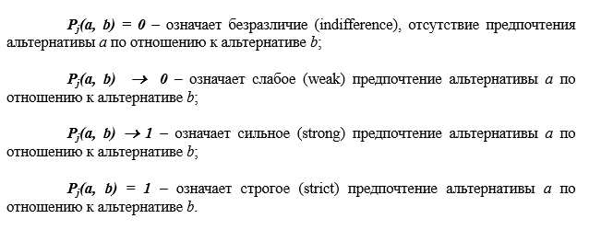

Рисунок 1 – Степени предпочтения

Есть шесть типовых функций предпочтений:

1) обычная функция предпочтения (рисунок 2) – функция, в которой безразличие между альтернативами a и b возникает только в случае равенства значения альтернатив.

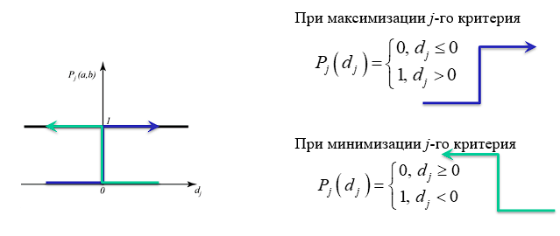

Рисунок 2 – Обычная функция предпочтения

2) U-образная функция предпочтения (рисунок 3) – функция, при которой безразличие между альтернативами a и b существует до тех пор, пока разница между оценками по критерию не превысит значение порога безразличия q, в противном случае имеет место строгое предпочтение. Смысл величины порога безразличия q: это наибольшая разность значений альтернатив, меньше которой ЛПР считает альтернативы безразличными, т.е. отсутствует предпочтение между ними.

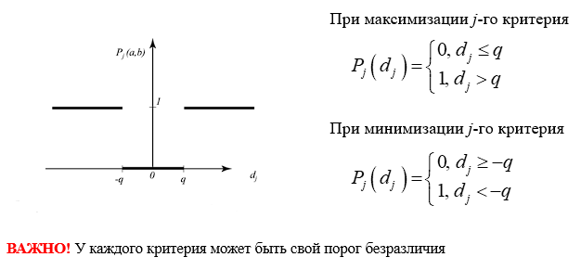

Рисунок 3 – U-образная функция предпочтения

3) V-образная функция предпочтения (рисунок 4) – функция, при которой безразличие между альтернативами a и b существует только при нулевой разница, а пока разница между оценками по критерию не превысит значение порога предпочтения p, имеет место линейный переход от слабого к сильному предпочтению, но при превышении порога имеет место строгое предпочтение. Смысл порога предпочтения p: это наименьшая разность значений альтернатив, выше которой ЛПР считает, что между альтернативами будет строгое превосходство.

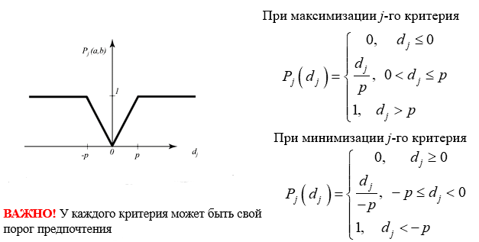

Рисунок 4 – V-образная функция предпочтения

4) Уровневая функция предпочтения (рисунок 5) – функция, при которой безразличие между альтернативами a и b существует до тех пор, пока разница между их оценками по критерию не превысит значение порога безразличия q, а как только разница лежит в интервале от q до p, то имеет место слабое предпочтение, в противном же случае, имеет место строгое предпочтение. В общем случае p > q.

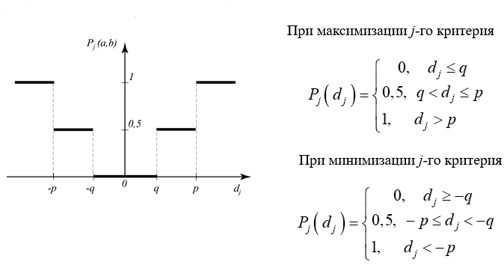

Рисунок 5 – Уровневая функция предпочтений

5) V-образная функция предпочтения с интервалом безразличия (рисунок 6) – функция, при которой ЛПР считает, что предпочтение между альтернативами a и b растет линейно от безразличия до строго превосходства, но не с нулевой разницы оценок, а только при превышении порога безразличия q. Таким образом, ЛПР должен задать и порог безразличия q, и порог превосходства p. При этом p > q.

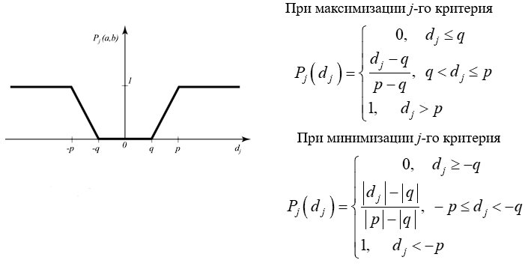

Рисунок 6 – V-образная функция предпочтения с интервалом безразличия

6) Гауссова функция предпочтений (функция Гаусса) (рисунок 7) – это непрерывная функция, базирующаяся на нормальном распределении случайной величины. В литературе указывается, что величину параметра s следует задавать как промежуточное значение между порогами безразличия q и предпочтения p, т. е. ЛПР целесообразно первоначально для соответствующего критерия определиться со значениями q и p, и исходя из этого, затем выбрать значение параметра s. Если значение s ближе к значению q, то степень предпочтения будет усилена при малых значениях разности. Если значение s ближе к значению p, то степень предпочтения будет ослаблена при больших значениях разности. Уменьшение параметра s сужает «яму» кривой и сближает ветви к оси ординат, а увеличение – расширяет, растягивая ветви к оси абсцисс.

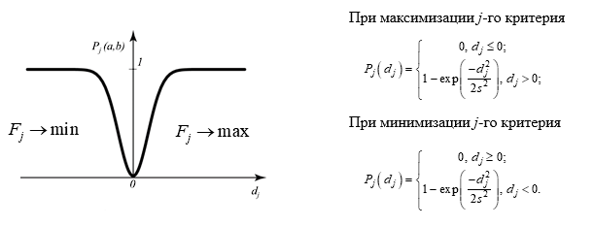

Рисунок 7 – Гауссова функция предпочтений

### Второй шаг алгоритма

На этом шаге происходит определение значения функции предпочтения для каждой пары альтернатив по каждому критерию в отдельности.

### Третий шаг алгоритма

Агрегированный индекс предпочтения π (a, b) выражает степень предпочтения для ЛПР альтернативы a над альтернативой b по всем критериям j=1,…,m и определяется как средневзвешенное значение функций предпочтения. Аналогично, π (b, a) выражает степень предпочтения для ЛПР альтернативы b над альтернативой a по всем критериям j=1,…,m (рисунок 8).

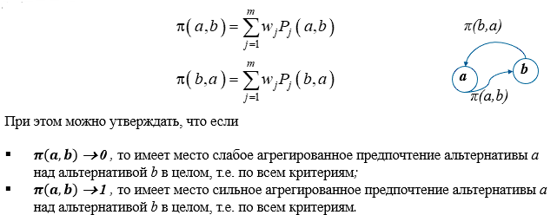

Рисунок 8 – Вычисление агрегированных индексов предпочтения

### Четвёртый шаг алгоритма

После сравнения всех альтернатив множества Х={Ai, i=1,…,n} друг с другом определяются следующие опережающие потоки:

1) положительный опережающий поток (рисунок 9) – выражает то, как альтернатива Ai превосходит все остальные из множества X.

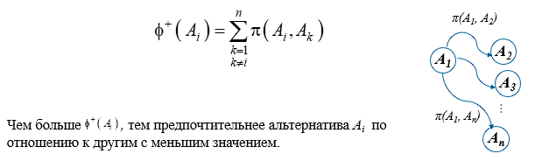

Рисунок 9 – Положительный опережающий поток

2) отрицательный опережающий поток (рисунок 10) – выражает то, как альтернатива Ai уступает всем остальным из множества X.

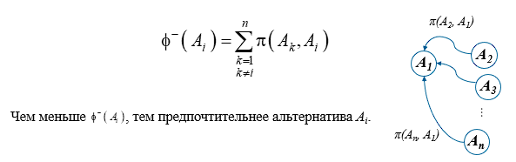

Рисунок 10 – Отрицательный опережающий поток

### Пятый шаг алгоритма

Для построения итогового полного ранжирования исходных альтернатив предварительно необходимо вычислить для каждой альтернативы чистый (net flow) поток, который равен разнице положительного и отрицательного потока (рисунок 11).



Рисунок 11 – Чистый поток

Итоговое полное ранжирование строится по убыванию значений чистых потоков, то есть альтернатива с наибольшим чистым потоком стоит в начале ранжирования, а с наименьшим – в конце.

## Анализ существующих решений

В работе [2] показан процесс автоматизации многокритериального ранжирования студентов на основе данных из электронного портфолио. В качестве метода многокритериального ранжирования в статье выбрали метод векторной оптимизации, метод был написан на языке 1C. Для реализации метода данные брались по определенным полям в электронном портфолио с помощью запросов к его БД. Стоит уточнить, что электронное портфолио было уже готовой ИС, где уже были введены данные студентов института. Данная АС обладает следующими преимуществами:

1. Быстродействие.
2. Наглядность.
3. Универсальность.

Но также здесь можно выявить некоторые недостатки такой АС:

1. Отсутствие единственного оптимального решения.
2. Большая зависимость результата от исходных данных в БД.
3. Сложность интегрирования в другие системы.

Работа [3] рассматривает актуальную проблему: выбор облачного хранилища с помощью МАИ для автоматизации бизнес–коммуникаций. В исследовании выделены и проанализированы критерии, по которым можно оценить облачные хранилища, проведены и показаны все этапы метода МАИ.

Оценены результаты. Читая статью, я выделил следующие плюсы работы:

1. Актуальность темы.
2. Простота реализации метода МАИ.

Минусы:

1. Отсутствие программной реализации.
2. Малое количество критериев.

Результатом исследований в [4] работе является разработанная для АС тестирования БД. В статье подробно расмотрены плюсы разработки АС в виде веб-приложения:

1. Кроссплатформенность. Отсутствие зависимости ПО от платформы, на которой её используют.
2. Доступность. Доступ с любого устройства, имеющего доступ в интернет, в то время как настольные приложения или мобильные приложения требуют установки на конкретное устройство.
3. Обновления. Автоматическое обновление без необходимости вмешательства пользователя, что обеспечивает актуальность версии и безопасность.
4. Простота распространения. ПО можно легко распространять через интернет.
5. Интеграция с веб – сервисами. Интеграция с социальными сетями, облачными хранилищами.
6. Безопасность. Во всех браузерах сейчас используются современные методы обеспечения безопасности, такие как шифрование данных, защищенное соединение, проверка сертификатов, что помогает защитить пользовательскую информацию.
7. Экономичность. ПО в виде веб – приложения обычно требуют меньше затрат на разработку и поддержку, так как при таком подходе не нужно создавать отдельные версии для разных операционных систем.

Проанализировав вышеуказанные в работе плюсы, можно выделить следующие минусы:

1. Зависимость от интернета. Для корректной работы ПО нужно стабильное подключение к интернету, что может быть проблемой в местах с плохим покрытием или при отсутствии доступа в интернет.
2. Зависимость от хостинга. Качество и работа хостинга может повлиять на производительность и доступность приложения.
3. Возможность реализации удалённых атак. Злоумышленники могут производить атаки на приложение с целью снижения стабильности работы.

Просмотрев большое количество публикаций, я заметил, что тематик, соответствующих тематике моей ВКР – очень мало. Открытых программных решений нет. Это говорит о малой конкуренции в данном направлении на сегодняшний день.

# Проектирование и разработка АС для многокритериального ранжирования

## Общая схема функционирования АС в виде веб – приложения

Общая схема функционирования АС в виде веб – приложения представлена на рисунке 12.

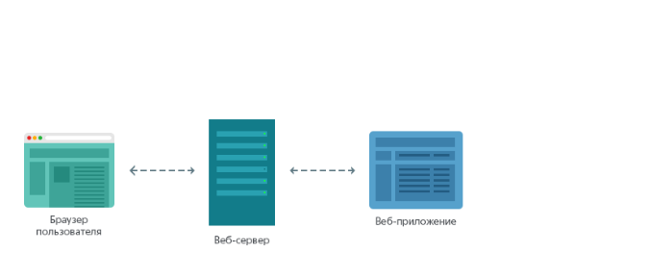

Рисунок 12 – Общая схема функционирования АС в виде веб – приложения

На этой схеме показан процесс взаимодействия пользователя с АС. Пользователь через интерфейс веб – приложения делает запрос на веб – сервер, на котором развернута серверная часть приложения. После обработки запроса серверной частью, результат обработки возвращается пользователю через сервер. Такой подход обеспечивает максимальную доступность и простоту использования. Любой пользователь с устройством, имеющим выход в интернет, сможет воспользоваться этой АС.

## Разработка интерфейса веб – приложения

Исходя из ТЗ, представленного в начале работы, я разработал интерфейс веб – приложения, который представлен на рисунке 13.

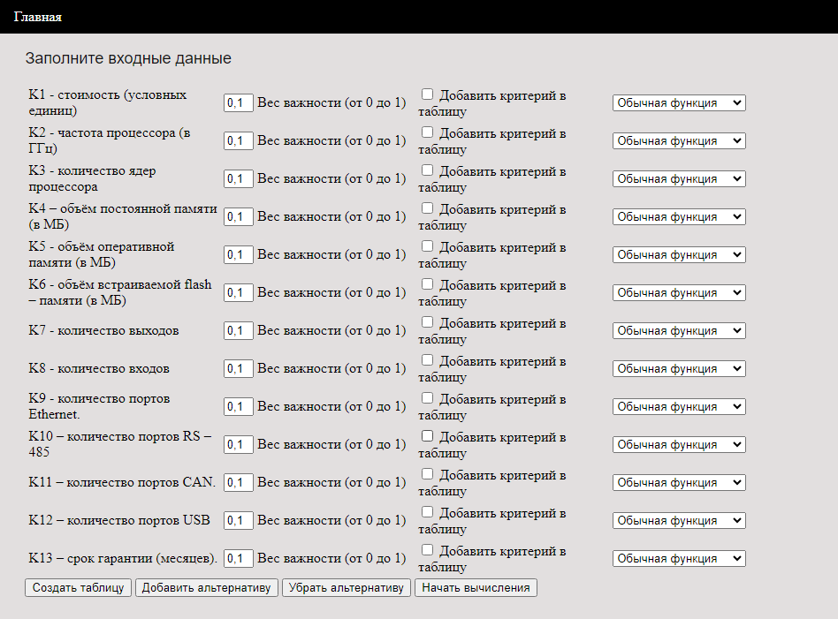

Рисунок 13 – Интерфейс веб – приложения

С помощью интерфейса пользователь может задать все необходимые начальные данные, которые нужны для реализации метода PROMETHEE II. Интерфейс реализован с помощью стека технологий, описанного в ТЗ настоящей ВКР. Весь функционал интерфейса показан в руководстве пользователя. Код представлен в приложении А.

## Разработка серверной части веб – приложения

Серверная часть будет представлять из себя шаги метода PROMETHEE II, которые подробно расписаны в первой главе данной работы. Данные от интерфейса я буду получать в виде JSON – текстовый формат данных, который сейчас активно используется во всех современных веб – приложениях. Взаимодействие с сервером будет реализовано с помощью Flask – веб – фреймворк, написанный на языке программирования Python.

Работа серверной части рассчитана на модернизацию интерфейсной части. То есть весь код будет ориентирован на динамическое изменение входных данных, а также изменения области применения метода.

## Тестирование АС

Перед размещением приложения на сервере, нужно провести тест, который покажет работоспособность системы. Для этого я сравню результаты применения метода PROMETHEE II в работе [1] и результаты работы АС.

## Результат работы АС

На рисунке 14 показаны входные данные для реализации метода.

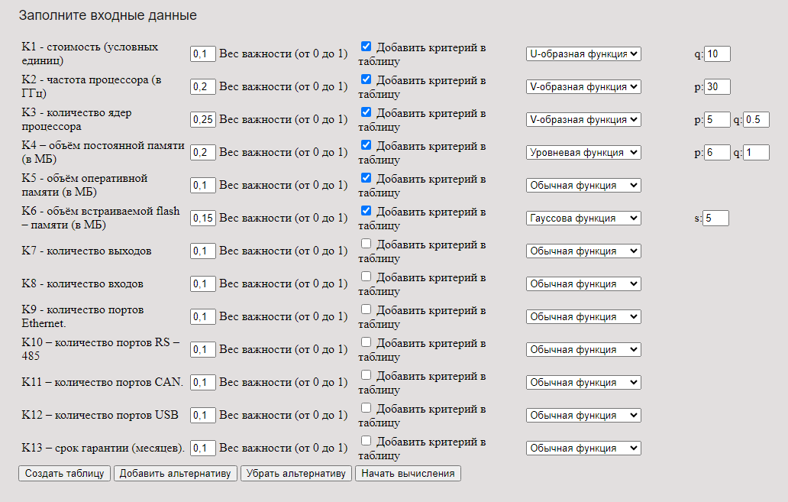

Рисунок 14 – Ввод начальных данных

Заполненная таблица альтернатив показана на рисунке 15.

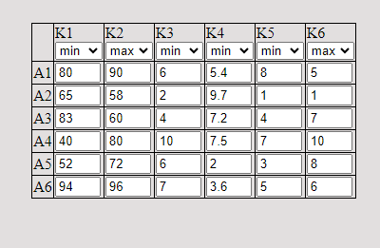

Рисунок 15 – Заполненная таблица альтернатив

Результаты работы АС показаны на рисунках 16 – 18.

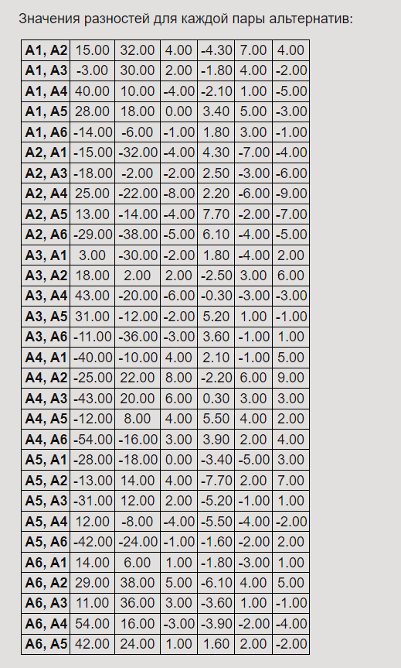

Рисунок 16 – Значения разностей для каждой пары альтернатив

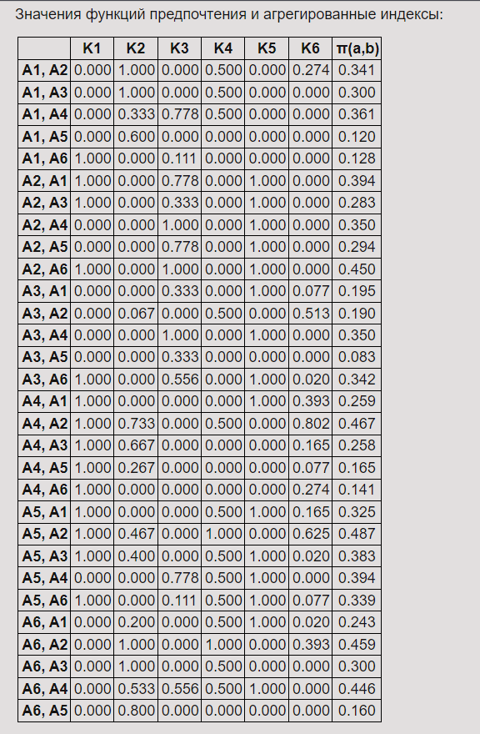

Рисунок 17 – Значения функций предпочтения и агрегированные индексы

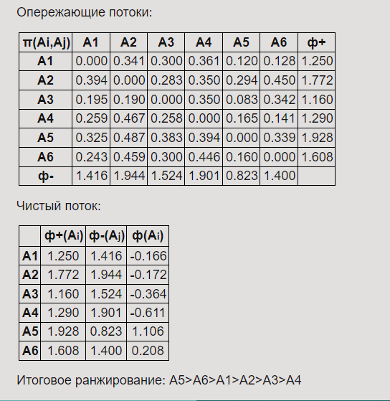

Рисунок 18 – Потоки и итоговое ранжирование

## Результаты ручного расчёта

Входные данные такие же, как и в предыдущем разделе. Значения разностей для каждой пары альтернатив показаны на рисунке 19.

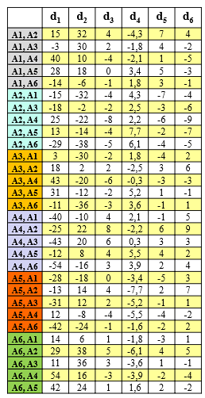

Рисунок 19 – Результаты расчёта

На рисунке 20 показаны значения функций предпочтения с агрегированными индексами.

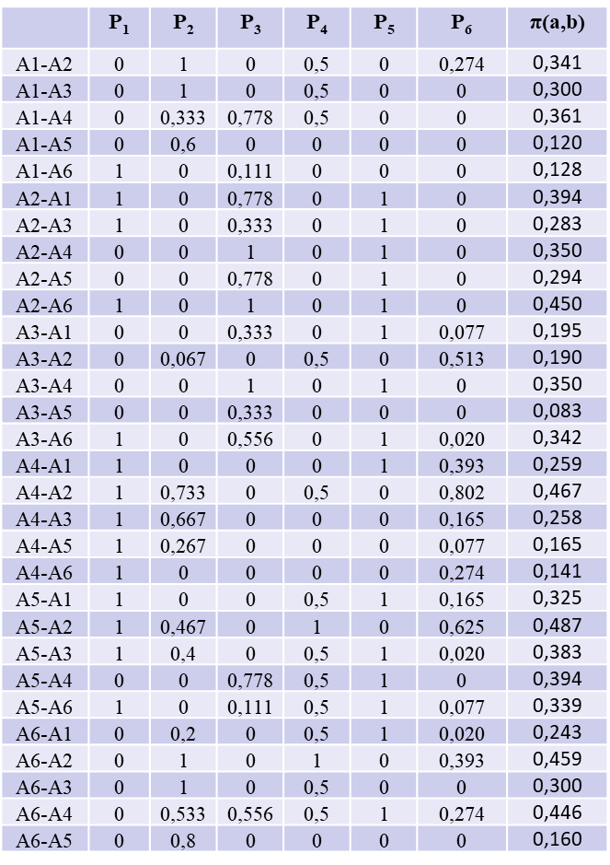

Рисунок 20 – Функции предпочтения и агрегированные индексы

Потоки показаны на рисунке 21.

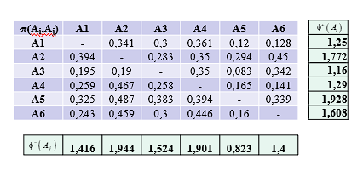

Рисунок 21 – Потоки

Результат ранжирования продемонстрирован на рисунке 22.

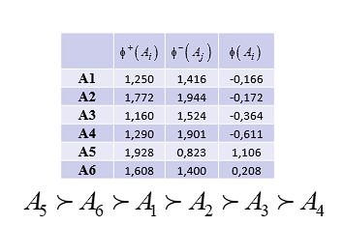

Рисунок 22 – Результат ранжирования

Как можно увидеть, результаты работы [1] и АС совпадают.

# Руководство пользователя

## Назначение АС

АС разработана для ранжирования ПЛК на основе заданных данных. АС сделана в виде веб – приложения. Метод ранжирования – PROMETHEE II. Данное ПО может быть применено во всех направлениях, где возникает задача выбора оптимального ПЛК, по определённым требованиям.

## Основные функции

Веб – приложение предоставляет следующие функции:

1. Выбор критериев.
2. Ввод весов важности.
3. Выбор функции предпочтения для каждого критерия.
4. Выбор направлений критериев.
5. Создание таблицы альтернатив. Добавление и удаление строк с альтернативами.
6. Проверка суммы введённых весов важности.
7. Проверка введённых альтернатив.
8. Формирование множества Парето.
9. Формирование краткого отчёта по результатам работы.

## Начало работы

Чтобы начать работу АС сделайте следующие:

1. Запустите любой браузер и перейдите по ссылке или найдите через поиск веб – приложение, откройте его.
2. На главной странице вы увидите форму для ввода необходимых для реализации метода данных.
3. Введите данные для создания таблицы альтернатив. Нажмите «Создать таблицу», в созданной таблице выберите направления критериев. Добавьте альтернативы, если нужно, кнопкой «Добавить альтернативу». Уберите последнюю альтернативу кнопкой «Убрать альтернативу». Для начала работы АС нажмите «Начать вычисления».
4. АС обработает данные и выдаст краткий отчёт по результатам ранжирования методом PROMETHEE II. Чтобы увидеть отчёт перейдите во вкладку «Результаты». При переходе по ссылке открывается новая вкладка.
5. Если вы хотите произвести вычисления с другими данными или корректировать существующие. Вернитесь на вкладку «Главная».

Весь процесс начала работы показан на рисунках 23 – 28.

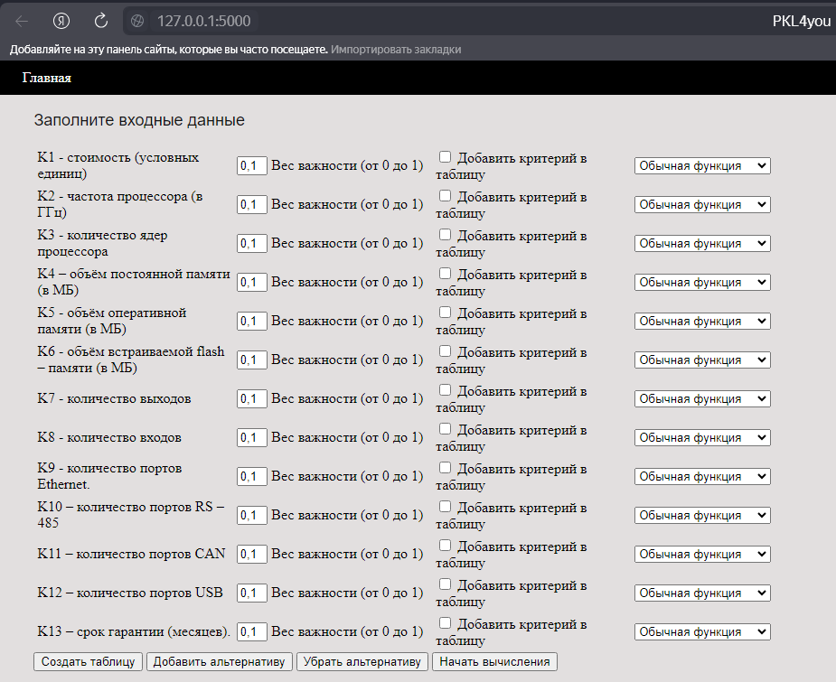

Рисунок 23 – Главная страница и форма для ввода данных

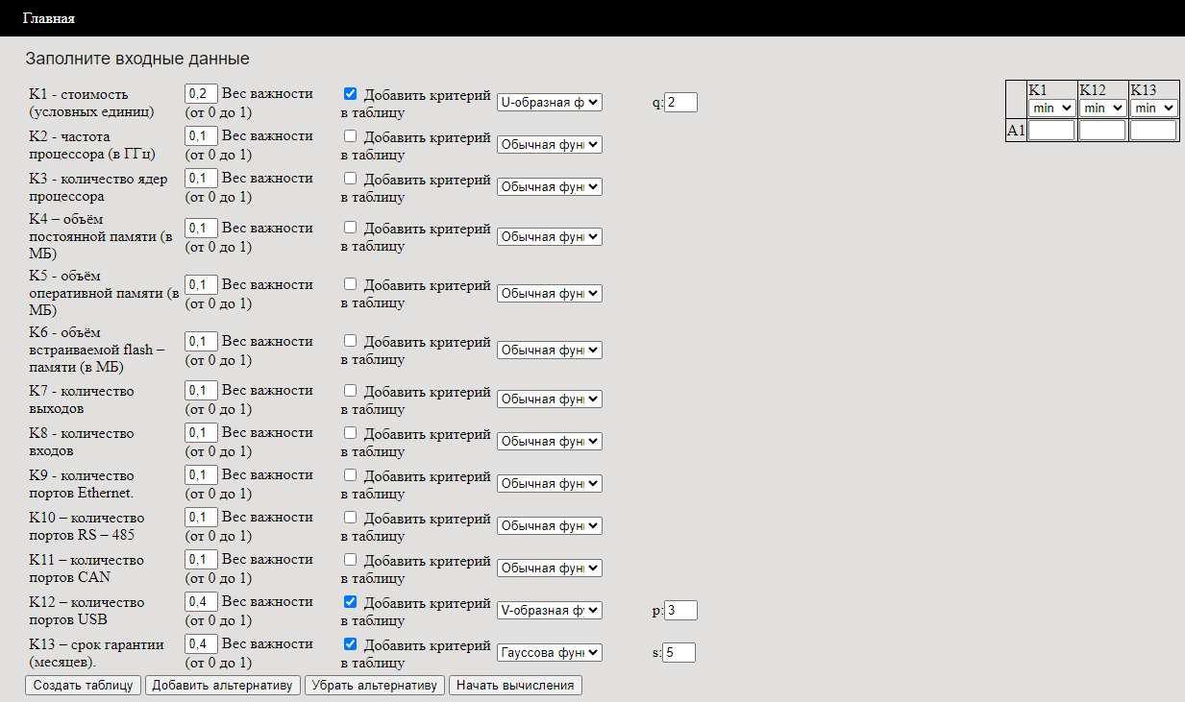

Рисунок 24 – «Создать таблицу»

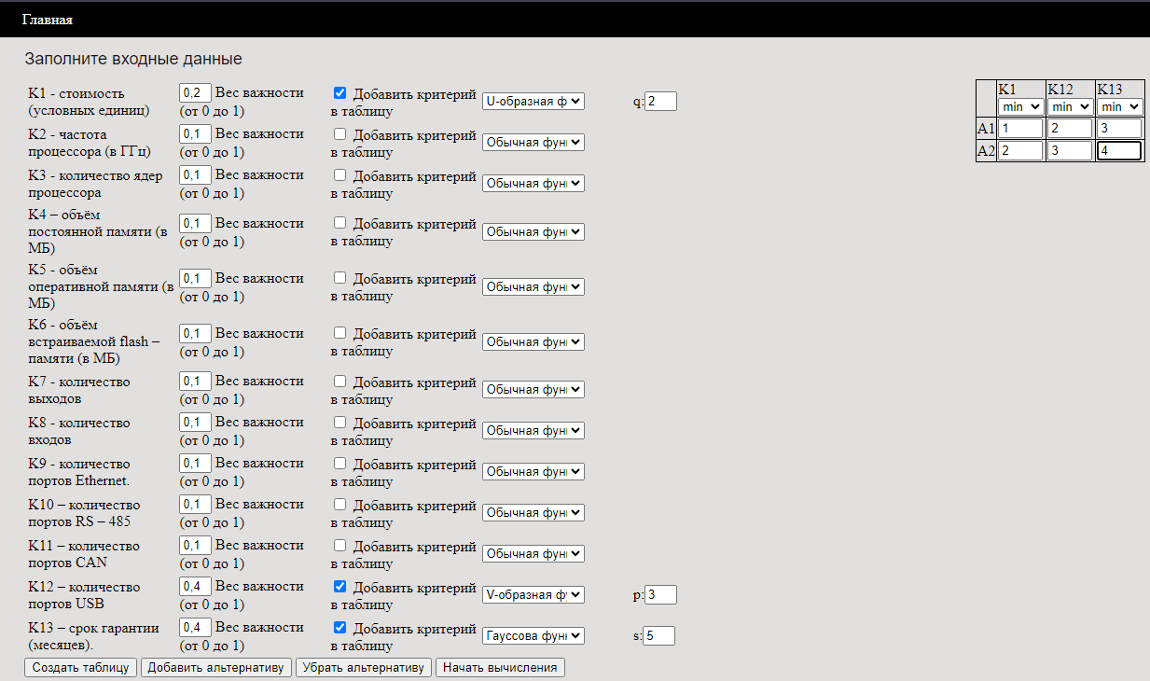

Рисунок 25 – «Добавить альтернативу»

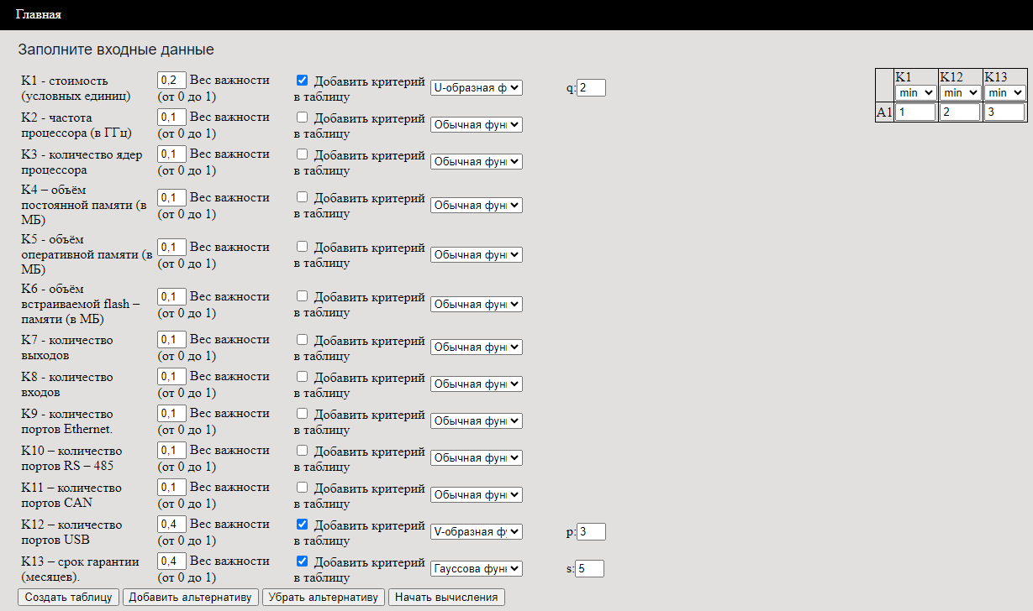

Рисунок 26 – «Убрать альтернативу»

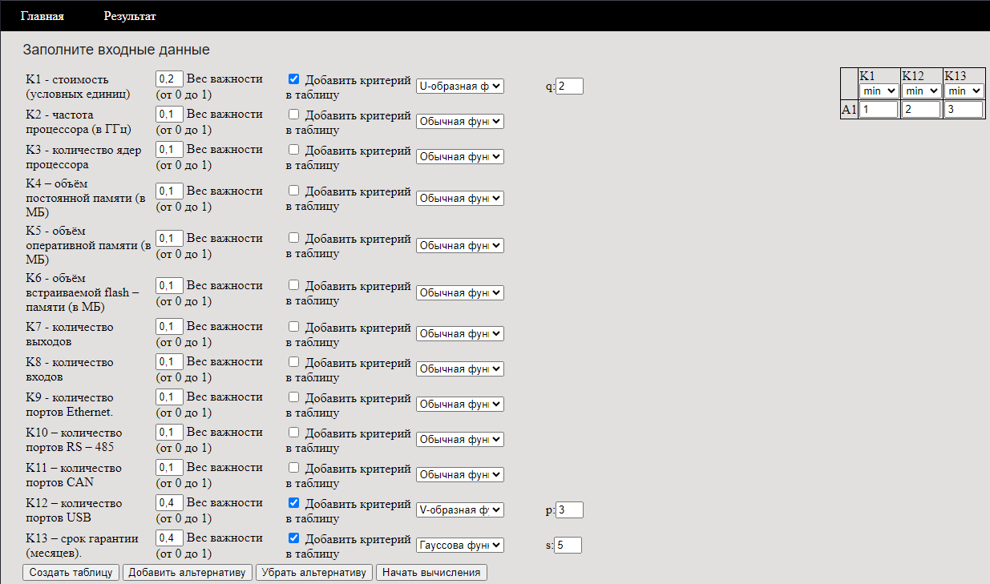

Рисунок 27 – Вкладка «Результат». После нажатия «Начать вычисления»

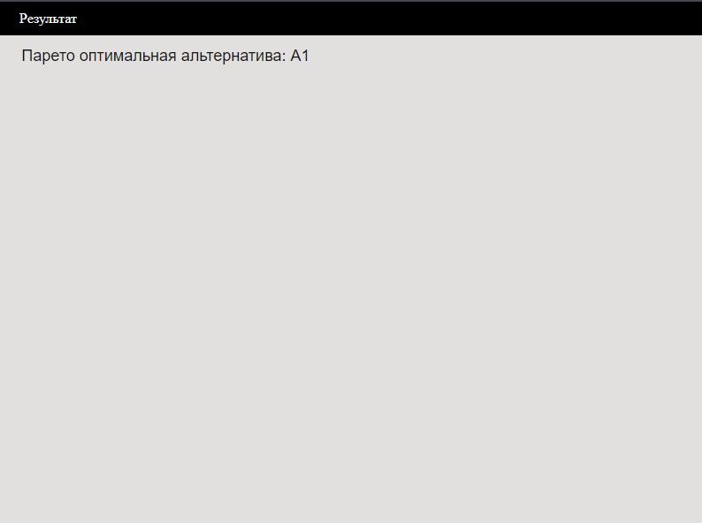

Рисунок 28 – «Результат»

Так как альтернатива была одна, то она и является оптимальной. На рисунках 29 – 30 показан результат из двух Парето несравнимых альтернатив.

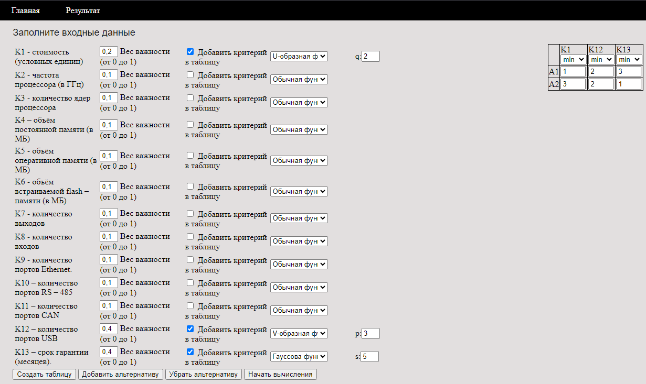

Рисунок 29 – Парето несравнимые альтернативы

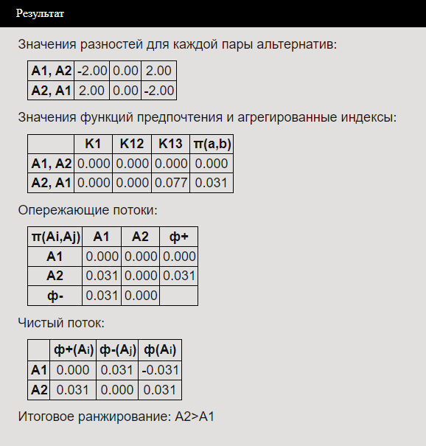

Рисунок 30 – Результат ранжирования альтернатив

## Проверка данных интерфейса

В веб – приложении есть следующие проверки введённых данных:

1. Проверка суммы введённых весов важности.
2. Проверка введённых альтернатив.
3. Проверка количества альтернатив.

Если сумма введённых весов важности не равна единице после нажатия кнопки «Начать вычисления», интерфейс выдаст оповещение и прекратит процесс сбора данных для отправки на сервер (рисунок 31).

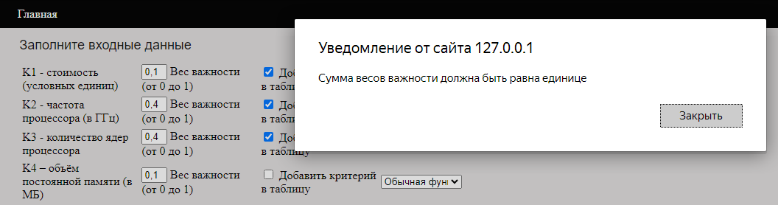

Рисунок 31 – Проверка весов важности

Проверка альтернатив аналогична проверке весов важности. В случае пропуска значения альтернативы, будет выведено оповещение и прекращён процесс начала вычисления (рисунок 32).

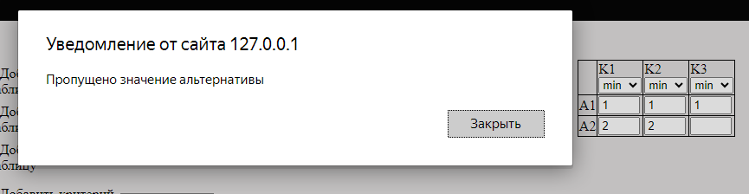

Рисунок 32 – Проверка значений альтернатив

Для предотвращения перегрузки сервера, я решил сделать ограничение количества альтернатив. В данный момент максимальное количество альтернатив равно 10 (рисунок 33), а минимальное 1 (рисунок 34).

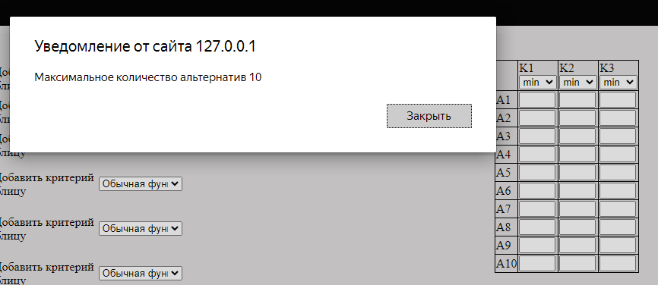

Рисунок 33 – Проверка максимального количества альтернатив

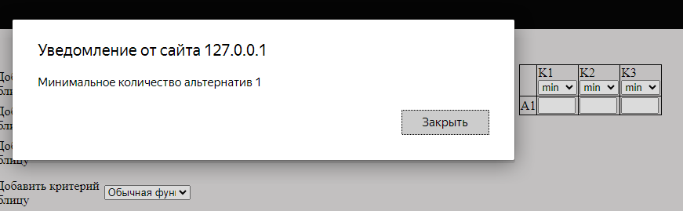

Рисунок 34 – Проверка минимального количества альтернатив

# Технико – экономическое обоснование

Данная автоматизированная система позволит решить проблемы дороговизны и трудоемкости процесса голосования. А также исключить всевозможные ошибки, которые могут возникнуть из-за человеческого фактора. Также позволит повысить «явку» избирателей, поскольку не нужно идти в избирательный участок (который может быть далеко и неудобно расположен), а можно проголосовать в удобном месте и в удобное время.

На данный момент в мире существуют подобные системы. Рассмотрим самые распространенные аналоги.

Polys – система безопасных онлайн-голосований. Эта система основа на технологии блокчейн и прозрачных криптоалгоритмов. При создании голосования с помощью данной системы можно голосовать с любого электронного устройства (ноутбук, смартфон и другие) [20].

Система I-VOTE является комплексным системно-интегрированным решением, которое широко используется при проведении международных и национальных конгрессов, школ обучения специалистов, подготовки и обучения менеджеров [23].

Electionrunner – это система онлайн голосования, позволяющая голосовать с любого электронного устройства, привлекающая своим дизайном и простой использования интерфейса. Система предоставляет каждому избирателю уникальный идентификационный номер, по которому он может проголосовать только один раз. Интересной особенностью данной системы является то, что под свое голосование вы можете скорректировать дизайн веб-страницы или мобильного приложения. Безопасность выборов обеспечивает 256 битным SLL шифрованием. Также результаты голосования система формирует в виде текстового документа, а затем отображает в виде красочных диаграмм [24].

Произведём сравнительный анализ следующих аналогов в таблице 4.1.

Таблица 4.1 – Сравнительный анализ аналогов

|  |  |  |  |  |
| --- | --- | --- | --- | --- |
| Критерии/название системы | Система онлайн голосования | I-vote | Polys | Electionrunner |
| Наличие СЗИ | Да | Да | Да | Да |
| Методы определения победителя | Ранжирующие | Неранжирующие | Неранжирующие | Неранжирующие |
| Максимальное количество кандидатов | 200 | 50 | 100 | 50 |

Основывая на данные, указанные в таблица 4.1, справедливо сделать вывод, что разрабатываемая система лучше остальных по указанным критериям.

На этапе проектирования системы по каждому этапу разработки разрабатываемой системы нужно оценить его предполагаемое время работы. Для их оценки приведены данные в таблице 4.2.

Таблица 4.2 – Продолжительность работ на этапе проектирования

|  |  |  |
| --- | --- | --- |
| Наименование работ | Длительность работ (дни) | Исполнитель |
| Разработка ТЗ | 5 | Аналитик |
| Анализ ТЗ | 5 | Аналитик |
| Поиск и изучение литературы | 7 | Аналитик |
| Анализ предметной области | 5 | Аналитик |
| Проектирование модели БД и архитектуры приложения | 14 | Аналитик  Программист |
| Составление алгоритма разработки | 10 | Программист |
| Разработка, отладка, тестирование | 20 | Программист |
| Написание документации | 5 | Программист |

Сведем продолжительность всех работ в график (рисунок. 4.1).

Рисунок 4.1. График продолжительности работ

К затратам на проектирование и разработку системы (Зс) относятся:

* Материальные затраты (Зм);
* Затраты на электроэнергию (Зэ);
* Затраты на оплату труда (Зт);
* Отчисления на социальные нужды (Зо);
* Амортизация оборудования (За);
* Прочие затраты (Зпр).

Формула для расчёта затрат на проектирование и разработку системы

Зс = Зм + Зэ + Зт + Зо + За + Зпр. (4.1)

Для создания автоматизированной системы потребуется ноутбук, например, [LENOVO S145-15IWL 81MV018FRK](https://www.citilink.ru/catalog/mobile/notebooks/1175033/).

Материальные затраты отражены в таблице 4.3.

Таблица 4.3 – Материальные затраты

|  |  |  |  |
| --- | --- | --- | --- |
| Наименование | Цена за ед., руб | Количество | Стоимость, руб |
| Lenovo S145-15IWL 81MV018FRK | 35 000 | 1 | 35 000 |
| Итого: | | | 35 000 |

Затраты на оплату электроэнергии отражены в таблице 4.4. Расчет будет основан на плате за электроэнергию для физических лиц, в качестве устройства выступает: Lenovo S145-15IWL 81MV018FRK.

Таблица 4.4 – Затраты на оплату электроэнергии

|  |  |  |  |  |  |
| --- | --- | --- | --- | --- | --- |
| Наименование оборудования | Потребляемая мощность, кВТ | Кол-во, шт | Время работы, часы | Цена электроэнергии за 1 кВт/ч, руб | Стоимость, руб |
| Lenovo S145-15IWL 81MV018FRK. | 0,2 | 1 | 568 | 4,98 | 565,7 |
|  |  |  |  | Итого: | 565,7 |

Основным видом затрат при разработке автоматизированной системы являются оплата труда.

Оплата труда рассчитывается по формуле:

(4.2)

Где

* – дневная заработная плата специалиста.
* – отчисления на социальные нужды (30%).
* – месячная заработная плата разработчика.
* – рабочие дни.

Рассчитаем затраты на оплату труда аналитика:

𝐿о = 60 000 руб.

𝐿д = 60 000/23 = 2 608 руб.

𝑇п = 36 дней.

𝐿п = 2 608 ∗ 36 ∗ (1 + 30/100) = 122 054 руб.

Рассчитаем затраты на оплату труда программиста:

𝐿о = 70 000 руб.

𝐿д = 70 000/23 = 3 043 руб.

𝑇п = 49 дней.

𝐿п = 3 043 ∗ 49 ∗ (1 + 30/100) = 193 839 руб.

В итоге выделенная заработанная плата на разработку автоматизированной системы равна 315 893 руб. Полученная сумма сложилась в результате работы двух человек, участвовавших в разработке (программист и аналитик). Время работы аналитика составило 36 дней, а у программиста 49 дней. Совокупность затрат на разработку ПО представлены в таблице 4.5. Данные о зарплате аналитика и программиста были взяты из источника – "hh.ru".

Таблица 4.5 – Смета затрат на разработку ПО

|  |  |
| --- | --- |
| Статьи затрат | Сумма, руб. |
| 1. Материальные затраты | 35 000 |
| 1. Затраты на электроэнергию | 565,7 |
| 1. Затраты на оплату труда, включая страховые взносы | 315 893 |
| Итого: | ≈351 459 |

Определим предполагаемый объем реализации. Автоматизированная система предназначена для оптимизации процесса голосования. А также определения победителя с помощью ранжирующих процедур голосования.

Суммарные затраты на создание 1 копии ПП (Зед) это отношение суммарных затрат на создание (Зп), ноутбук (Зноутбук) к прогнозируемому объему реализации (Q = 50):

Зед= (Зп +Зноутбук) : Q (4.3)

Оценку уровня качества разработанного программно-аппаратного комплекса находят по направлениям, указанным в таблице 4.6.

Таблица 4.6 – Бальная оценка параметров программного комплекса и аналога

|  |  |  |  |  |  |
| --- | --- | --- | --- | --- | --- |
| Параметр, | Весовой | Разработка | | Аналог | |
| оценка | коэфф. аi | biн | Значимость 06-r69 | Число баллов06-r70 | Значимость 06-r71 |
| Надежность | 0.3 | 6 | 1,8 | 5 | 1,5 |
| Эффективность | 0.2 | 5 | 1,0 | 4 | 0,8 |
| Удобство использования | 0.1 | 3 | 0,3 | 6 | 0,6 |
| Простота использования | 0.2 | 6 | 1,2 | 4 | 0,8 |
| Стабильность | 0.1 | 5 | 0,5 | 3 | 0,3 |
| Итого | 06-r72 | 06-r73 | 06-r74 | 06-r75 | 06-r76 |
| Коэффициент качества | Кк=∑ai biн / ∑aibia = 1,125 | | | | |

Коэффициент качества оказался равен 1,125 (таблица 4.6) и он больше 1, это означает, что целесообразно разрабатывать данную автоматизированную систему.

Текущие затраты разработки и аналога сравнимы, поэтому исключаются из последующих расчетов. Стоимость самого дешевого прямого аналога составляет 15 000 рублей.

Коэффициент цены потребления (таблица 4.7) вычисляется как отношение интегрального стоимостного показателя нового ПП к интегральному стоимостному показателю аналога, то есть:

Кэ = Ip / Ia = 7067 / 15050 = 0,46

Где

* Кэ – коэффициент цены потребления.
* Iр – стоимостной показатель разработки.
* Iа – стоимостной показатель аналога.

Таблица 4.7 – Вычисление коэффициента цены потребителя

|  |  |  |
| --- | --- | --- |
| Наименование статьи калькуляции | Аналог (Ia)  Сумма, руб. | Разработка (Ip) Сумма, руб. |
| Единовременные затраты | 15 000 | 7017 |
| Текущие затра­ты на эксплуатацию изделия | 50 | 50 |
| Итого, интегральный стоимостный показатель (цена потребления) | 15 050 | 7067 |
| Коэффициент цены потребления, Кэ=Ip/Ia | 0,46 | |

Представим расчёт показателя сравнительной технико-экономической эффективности в таблице 4.8.

Таблица 4.8 – Итоговое сравнение технико-экономической эффективности разработанной системы

|  |  |  |  |  |  |  |
| --- | --- | --- | --- | --- | --- | --- |
| Параметр, | Весовой | Разработка | | | Аналог | |
| оценка | коэфф. аi | biн | Значимость 06-r69 | | Число баллов06-r70 | Значимость 06-r71 |
| Надежность | 0.3 | 6 | 1,8 | | 5 | 1,5 |
| Эффективность | 0.2 | 5 | 1,0 | | 4 | 0,8 |
| Удобство использования | 0.1 | 3 | 0,3 | | 6 | 0,6 |
| Простота сопровождения | 0.2 | 6 | 1,2 | | 4 | 0,8 |
| Стабильность | 0.1 | 5 | 0,5 | | 3 | 0,3 |
| Интегральный техн. показатель, Q |  |  |  | |  |  |
| Коэффициент качества | Кк=Qp/Qa = 1,125 | | | | | |
| Интегральный стоимостной показатель, I | = 7067 | | | = 15 050 | | |
| Коэффициент цены потребления | Кэ = Ip / Ia = 0,46 | | | | | |
| Сравнительная технико-эконом. эффективность, Эср | Эср = Кк / Кэ = 1,125 / 0,46 = 2,45 | | | | | |

В результате технико-экономического сравнения выяснилось, что разрабатываемая в дипломной работе информационная система целесообразна с точки зрения экономической эффективности. Сводный результат приведен в приложении Г.

В данной информационной системе присутствует большой функционал, в то тоже время являясь более дешевым, по сравнению с аналогами.

# Безопасность человеко-машинного взаимодействия

Для оценки влияния тех или иных факторов на организм при работе с разработанным программным продуктом, был проведен анализ напряженности труда согласно [37]. Результаты анализа представлены в таблице 5.1.

Таблица 5.1 – Оценка напряженности трудового процесса оператора

|  |  |  |  |
| --- | --- | --- | --- |
| Фактор | Фактическое значение | Нормативное значение | Класс условий труда |
| *I. Интеллектуальные нагрузки:* | | | |
| Восприятие сигналов (информации) и их оценка | Для того чтобы добавить информацию, оператор должен заполнить соответствующие поля в базе данных и сохранить изменения | Восприятие сигналов с последующей комплексной оценкой связанных па­раметров | Напряженный труд 2 степени.  3.2 |
| *II. Сенсорные нагрузки:* | | | |
| Длительность сосредоточенного наблюдения (в % от времени смены) | Т.к. информационная система не требует следить за процессом выполнения, то длительность сосредоточенного наблюдения не больше 25% от рабочей смены | 51–75 | Напряженный труд 1 степени.  3.1 |
| Наблюдение за экраном монитора (часов в смену): | Администратор следит за процессом голосования | 1–2 | Напряженный труд 2 степени.  3.2 |
| *III. Эмоциональные нагрузки:* | | | |
| Степень ответственности за собственную ошибку | Администратор несет ответственность за правильное оформление информации о голосовании | Несет ответственность за функциональное качество основной работы (задания). | Напряженный труд 1 степени.  3.1 |
| *IV. Монотонность нагрузок:* | | | |

Продолжение таблицы 5.1

|  |  |  |  |
| --- | --- | --- | --- |
| Число элементов  (приемов), необходимых для реализации простого задания или в многократно повторяющихся операциях | Для входа в систему/поиска/расчета/ добавления нужно ввести в поля для ввода данные несколько раз. Итого: 1– 5 приемов | 5-3 | Напряженный труд 1  степени  3.1 |
| *V. Режим работы:* | | | |
| Фактическая продолжительность рабочего дня | Рабочий день составляет 8 часов | 8—9ч | Напряженность труда средней степени  2 |
| Сменность работы | Односменная работа | Односменная работа (без ночной смены) | Напряженность труда средней степени  1 |
| Общая оценка условий труда | | | 3.1 |

К категории «напряженных» относятся факторы, принимающие значение 3.1 и выше. У нас, принимающих значение 3.1 и выше, не больше пяти. Следовательно, уровень напряженности труда клиента является допустимым.

Допустимые условия труда (класс 2) характеризуются такими уровнями факторов среды и трудового процесса, которые не превышают установленных гигиенических нормативов для рабочих мест. Возможные изменения функционального состояния организма восстанавливаются во время регламентированного отдыха и не должны оказывать неблагоприятного действия на состояние здоровья работающих людей. Допустимые условия труда условно относят к безопасным, поэтому обязательным является соблюдение оператором защитных и профилактических мероприятий [37].

В современном мире компьютерная техника имеет широкое применение во всех отраслях производства, поэтому необходимо организовать безопасность работы персонала. Для этого нужно следовать следующим правилам [37]:

* при расположении компьютеров по периметру линии светильников должны располагаться над каждым рабочим столом ближе к его переднему краю, обращенному к оператору. Если компьютеры в комнате расположены в ряд, то общее освещение следует выполнять в виде сплошных или прерывистых линий светильников, расположенных сбоку от рабочих мест параллельно линии зрения пользователя;
* площадь на одно рабочее место с компьютером для пользователей должна составлять не менее 4,5 кв.м при работе с ЖК-монитором, а объем не менее 20,0 куб.м.;
* экран монитора должен находиться от глаз пользователя на оптимальном расстоянии 600-700 мм, но не ближе 500 мм с учетом размеров алфавитно-цифровых знаков и символов.
* рабочие кресла и столы должны быть отрегулированы по высоте в соответствии с потребностями конкретного пользователя. Рабочий стол должен иметь пространство для ног высотой не менее 600 мм, шириной – не менее 500 мм, глубиной на уровне колен – не менее 450 мм и на уровне вытянутых ног – не менее 650 мм. Стул должен надежно фиксировать положение сидящего человека, особенно спину;
* для нормального функционирования организму человека требуется чистый воздух, поэтому в рабочих помещениях нужно следить за чистотой и регулярно проветривать помещение, использовать увлажнители воздуха, если это необходимо;
* температура в помещении должна быть оптимальной. Поэтому нужно следить за ее значением и ставить при необходимости обогреватели или кондиционеры. Не менее необходимым является правильная организация режима работы и степени нагрузки персонала в соответствии с психологическими нормами:
* работа не должна быть монотонна, т.е. человек не должен выполнять только один вид работы, а наоборот, его деятельность в течение суток должна быть разнообразной, насколько это возможно.
* при работе с буквенной и графической информацией интерфейс должен быть интуитивно понятен, яркость должна быть не выше нормы, цвета не раздражающие, а также подходящий шрифт;
* продолжительность непрерывной работы с ПК не должна превышать 2 часов. При 8-часовой рабочей смене следует устанавливать перерывы через 1,5-2 часа от начала рабочей смены и после обеденного перерыва продолжительностью 15-20 минут каждый.

Все эти факторы существенно влияют на работоспособность и настроение человека, поэтому пренебрежение этими мерами могут привести к снижению работоспособности персонала, к частым ошибкам, утомлению и проблемам со здоровьем

Перед эксплуатацией помещений, в которых будет работать пользователь системы, необходимо выяснить какие существуют источники воспламенения и причины пожара или взрыва. Наиболее вероятными причинами возникновения пожара является причины электрического характера: короткое замыкание, перегрузки, искрение.

В результате короткого замыкания, а также при плохом контакте на клеммах возникают искры, которые могут привести к возгоранию оборудования и рабочих станций. Перегрузка и короткое замыкание в сети электрического тока могут вызвать возгорание изоляции сетевых кабелей.

Также причиной возгорания может стать халатность оператора при использовании зажигательных устройств в помещении. Согласно классификации по пожарной опасности [38] помещение относится к категории «D». Категория «D» включает производства, связанные с применением негорючих веществ и материалов, находящихся в холодном состоянии. По [39] помещение можно отнести к II степени огнестойкости, т. к. все конструкции (стены, перекрытия) выполнены из негорючих материалов с пределом огнестойкости от 0.25 до 2.5 часов.

В помещении, где работает пользователь, размещен огнетушитель углекислотный ОУ-5, предназначенный для тушения электрооборудования, находящегося под напряжением не свыше 1000 В. Также установлена система пожарной сигнализации с применением тепловых датчиков типа ДПС-038. В коридоре здания расположен пожарный кран в 5 метрах от офиса. Имеется план эвакуации на случай пожара. На основании вышеизложенного необходимо реализовать следующие методы противопожарной безопасности [39]:

1) для самостоятельной борьбы с пожаром в помещении использовать ручной огнетушитель ОУ-5;

2) для уменьшения вероятности возникновения пожара проводить технические мероприятия;

3) для уменьшения потерь от пожара проводить организационные мероприятия: противопожарный инструктаж, разработку плана эвакуации на случай пожара; недопущение использования дополнительных электроприборов, обогревательных приборов; запрещение курения в неразрешенных местах.

Проведение регулярной проверки работоспособности элементов системы автоматической пожарной сигнализации, а также средств тушения пожара, имеющихся в помещении.

В данном разделе выпускной квалификационной работы бы проведен анализ безопасности человеко-машинного взаимодействия для администратора системы, были выявлены правила поведения и пользования оборудованием в помещении. Были даны рекомендации по улучшению условий труда, при несоблюдении которых может понизиться работоспособность пользователя. Так как работа с системой осуществляется при помощи компьютера, то были проведены мероприятия по улучшению пожаробезопасности. Подводя итог, можно сказать, что система не наносит вреда ни экологии, ни пользователям системы. Сводный результат приведен в приложении В.

**ЗАКЛЮЧЕНИЕ**

В данной работе был проведен анализ системы онлайн голосования с использованием процедур рейтингового голосования. Описана актуальность и необходимость создания таких систем. Она будет включать в себя все функции традиционного метода голосования. Данная система будет предоставлять средства для оперативной и точной обработки данных голосования, подсчет голосов, определения победителя с помощью использования рейтинговых процедур.

В процессе проектирования информационной системы был сделан проект базы данных с указанными сущностями и атрибутами. Также был составлен проект общей архитектуры и функциональной структуры информационной системы. Разработан интерфейс веб – приложения.

В процессе разработки системы были созданы два типа пользователей: администратор и пользователь, которые имеют различный набор функций. Пользователь может регистрироваться, авторизовываться, голосовать, просматривать результаты голосования и профили кандидатов, а администратор создавать, открывать, редактировать голосования. Также администратор может добавлять и удалять пользователей. Был разработан интерфейс системы, представленный на рисунках 3.3 – 3.14.

Проведен сравнительный анализ «ручных» вычислений результатов голосования и работы системы. Они полностью совпадают, что говорит и правильной реализации алгоритмов работы системы.

СПИСОК ИСПОЛЬЗОВАННЫХ ИСТОЧНИКОВ

1. Кузьменко А.А. Теория систем и системный анализ. Метод PROMETHEE II в задачах многокритериального ранжирования //Южный федеральный университет – 2021. – 35c.
2. Пономарева Л.А., Ромашкова О.Н., Белякова А.Н., Заболотникова В.С. Автоматизация процесса многокритериального ранжирования студентов с помощью электронного портфолио // Advanced Engineering Research (Rostov-on-Don). 2019. №4. URL: https://cyberleninka.ru/article/n/avtomatizatsiya-protsessa-mnogokriterialnogo-ranzhirovaniya-studentov-s-pomoschyu-elektronnogo-portfolio (дата обращения: 29.04.2024).
3. Чикалова Е. В., Суханов М. Б., ВЫБОР ОБЛАЧНОГО РЕШЕНИЯ ДЛЯ АВТОМАТИЗАЦИИ БИЗНЕС-КОММУНИКАЦИЙ КОМПАНИИ МЕТОДОМ АНАЛИЗА ИЕРАРХИЙ // Экономика. Информатика. 2021. №3. URL: https://cyberleninka.ru/article/n/vybor-oblachnogo-resheniya-dlya-avtomatizatsii-biznes-kommunikatsiy-kompanii-metodom-analiza-ierarhiy (дата обращения: 29.04.2024).
4. Песошин В.А., Звездин В.В., Илюхин А.Н., Саубанов Р.Р. Автоматизированная система тестирования как инструмент повышения качества оценки знаний // Машиностроение и компьютерные технологии. 2016. №7. URL: https://cyberleninka.ru/article/n/avtomatizirovannaya-sistema-testirovaniya-kak-instrument-povysheniya-kachestva-otsenki-znaniy (дата обращения: 30.04.2024).
5. Прохоров, А.М. Рейтинговое голосование [Текст] : в 30 т. / [А. М. Прохоров](https://ru.wikipedia.org/wiki/%D0%9F%D1%80%D0%BE%D1%85%D0%BE%D1%80%D0%BE%D0%B2,_%D0%90%D0%BB%D0%B5%D0%BA%D1%81%D0%B0%D0%BD%D0%B4%D1%80_%D0%9C%D0%B8%D1%85%D0%B0%D0%B9%D0%BB%D0%BE%D0%B2%D0%B8%D1%87) // [Большая советская энциклопедия](https://ru.wikipedia.org/wiki/%D0%91%D0%BE%D0%BB%D1%8C%D1%88%D0%B0%D1%8F_%D1%81%D0%BE%D0%B2%D0%B5%D1%82%D1%81%D0%BA%D0%B0%D1%8F_%D1%8D%D0%BD%D1%86%D0%B8%D0%BA%D0%BB%D0%BE%D0%BF%D0%B5%D0%B4%D0%B8%D1%8F#%D0%A2%D1%80%D0%B5%D1%82%D1%8C%D0%B5_%D0%B8%D0%B7%D0%B4%D0%B0%D0%BD%D0%B8%D0%B5). — 3-е изд. — М. : Сов. энцикл., 1969 – 1978.

# ПРИЛОЖЕНИЕ А

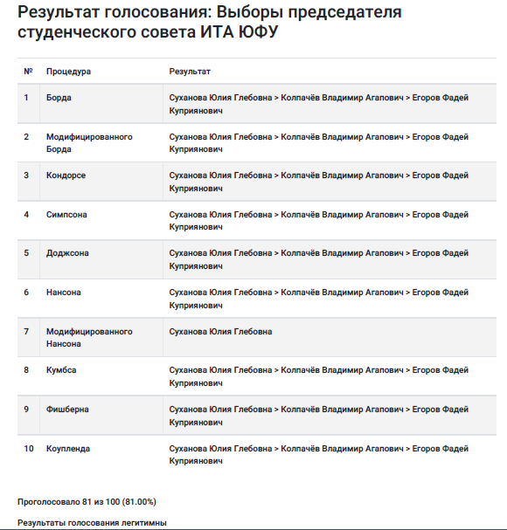**Отчет с результатами голосования**

Рисунок Б.1 – Файл-отчет с результатами голосования

# ПРИЛОЖЕНИЕ Б

**Блок – схема генерации отчетов**



# ПРИЛОЖЕНИЕ В

**Плакат БЧМВ**



# ПРИЛОЖЕНИЕ Г

**Плакат ТЭО**



# ПРИЛОЖЕНИЕ Д

**Вычисление результатов ранжирующих процедур голосования**

Процедура Борда

const fromatResult = require("./fromatResult");

module.exports = async result => {

 const resultBoard = {};

 for (const item of result) {

   const candidates = item.result.split(";");

   for (const [index, candidat] of candidates.entries()) {

     if (!resultBoard[candidat]) resultBoard[candidat] = 0;

     resultBoard[candidat] += (candidates.length - index - 1) * item.countvote;

   }

 }

 const formatRes = await fromatResult(resultBoard);

 return formatRes;

};

Процедура Доджсона

const formatResult = require("./fromatResult");

module.exports = async (preResultMBord, result) => {

 const tmpDod = { ...preResultMBord };

 let countPVote = 0;

 result.forEach(item => (countPVote += +item.countvote));

 const c = (countPVote % 2 === 0 ? countPVote : countPVote + 1) / 2;

 useCandidates = [];

 const resDog = {};

 for (const item in tmpDod) {

   const [candidat, b] = item.split(";");

   if (useCandidates.includes(candidat)) continue;

   const firstCandidate = [];

   Object.keys(tmpDod).forEach(itemCandidat => {

     if (itemCandidat.split(";")[0] === candidat)

       firstCandidate.push({ [itemCandidat]: tmpDod[itemCandidat] });

   });

   let reflection = 1;

   Object.keys(tmpDod).forEach(item => {

     if (item === `${b};${candidat}`) reflection = tmpDod[`${b};${candidat}`];

   });

   if (!resDog[candidat]) resDog[candidat] = 0;

   if (tmpDod[item] / reflection < 1) {

     resDog[candidat] += c - tmpDod[item];

   }

 }

 for (const item in resDog) {

   if (resDog[item] === 0) resDog[item] = Infinity;

 }

 const formatRes = await formatResult(resDog);

 return formatRes;

};

Процедура Фишберна

const formatResult = require("./fromatResult");

module.exports = async preResultMBord => {

 const result = {};

 for (const item of Object.keys(preResultMBord)) {

   const [a, b] = item.split(";");

   if (!result[a]) result[a] = 0;

   if (preResultMBord[item] > preResultMBord[`${b};${a}`]) result[a]++;

 }

 return formatResult(result);

};

Процедура Коупленда

const formatResult = require("./fromatResult");

module.exports = async preResultMBord => {

 const result = {};

 for (const item of Object.keys(preResultMBord)) {

   const [a, b] = item.split(";");

   if (!result[a]) result[a] = 0;

   if (preResultMBord[item] > preResultMBord[`${b};${a}`]) result[a]++;

   else result[a]--;

 }

 const max = Math.max(...Object.values(result));

 let countMax = 0;

 for (const item of Object.values(result)) {

   if (item === max) countMax++;

 }

 if (countMax > 1) return "Предпочтение не выявлено";

 return formatResult(result);

};

Процедура Кумбса

const formatResult = require("./fromatResult");

module.exports = async result => {

 let preResult = {};

 let resultK = {};

 let newList = result.map(item => {

   const copy = JSON.stringify(item);

   return JSON.parse(copy);

 });

 let i = -1;

 do {

   i++;

   preResult = {};

   for (const item of newList) {

     const sp = item.result.split(";");

     const lastC = sp[sp.length - 1];

     if (!preResult[lastC]) preResult[lastC] = 0;

     preResult[lastC] += +item.countvote;

   }

   const maxArr = [];

   const max = Math.max(...Object.values(preResult));

   for (const item of Object.keys(preResult)) {

     if (preResult[item] === max) {

       maxArr.push(item);

       resultK[item] = i;

     }

   }

   newList = newList.map(item => {

     const oldKey = item.result.split(";");

     const key = oldKey.filter(key => !maxArr.includes(key)).join(";");

     return { ...item, result: key };

   });

 } while (Object.keys(preResult).length > 1);

 return formatResult(resultK);

};

Модифицированная процедура Борда

const formatResult = require("./fromatResult");

module.exports = async preResultMBoard => {

 const resultMBord = {};

 for (const item in preResultMBoard) {

   const [resItem, b] = item.split(";");

   if (!resultMBord[resItem]) resultMBord[resItem] = 0;

   const reflection = preResultMBoard[`${b};${resItem}`] || 0;

   resultMBord[resItem] += +preResultMBoard[item] - reflection;

 }

 const formatRes = await formatResult(resultMBord);

 return formatRes;

};

Модифицированная процедура Нансона

const formatResult = require("./fromatResult");

module.exports = async result => {

 let newList = result.map(item => {

   const copy = JSON.stringify(item);

   return JSON.parse(copy);

 });

 let preResult = {};

 do {

   preResult = {};

   let sum = 0;

   for (const item of newList) {

     const candidates = item.result.split(";");

     for (const [index, candidat] of candidates.entries()) {

       if (!preResult[candidat]) preResult[candidat] = 0;

       preResult[candidat] +=

         (candidates.length - index - 1) * +item.countvote;

     }

   }

   for (const item of Object.keys(preResult)) {

     sum += preResult[item];

   }

   const average = sum / Object.keys(preResult).length;

   const min = [];

   Object.keys(preResult).forEach(item => {

     if (preResult[item] < average) min.push(item);

   });

   newList = newList.map(item => {

     const oldKey = item.result.split(";");

     const key = oldKey.filter(key => !min.includes(key)).join(";");

     return { ...item, result: key };

   });

 } while (Object.keys(preResult).length > 1);

 return formatResult(preResult);

};

Процедура Нансона

const formatResult = require("./fromatResult");

module.exports = async result => {

 let newList = result.map(item => {

   const copy = JSON.stringify(item);

   return JSON.parse(copy);

 });

 const countCandidates = result[0].result.split(";").length;

 let resultNan = {};

 for (let i = 0; i < countCandidates; i++) {

   const preResult = {};

   for (const item of newList) {

     const candidates = item.result.split(";");

     for (const [index, candidat] of candidates.entries()) {

       if (!preResult[candidat]) preResult[candidat] = 0;

       preResult[candidat] +=

         (candidates.length - index - 1) * +item.countvote;

     }

   }

   let min = { "1": Infinity };

   for (const item in preResult) {

     if (preResult[item] < Object.values(min)[0]) {

       min = { [item]: preResult[item] };

     }

   }

   min = { [Object.keys(min)]: i };

   resultNan = { ...resultNan, ...min };

   newList = newList.map(item => {

     const [remove] = Object.keys(min);

     const oldKey = item.result.split(";");

     const key = oldKey.filter(item => item !== remove).join(";");

     return { ...item, result: key };

   });

 }

 return formatResult(resultNan);

};

Процедура Симпсона

const formatResult = require("./fromatResult");

const min = array => {

 let [min] = Object.values(array[0]);

 for (const item of array) {

   const [value] = Object.values(item);

   if (value < min) min = value;

 }

 return min;

};

module.exports = async preResultMBord => {

 const tmpSimpson = { ...preResultMBord };

 let useCandidates = [];

 let resultSimpson = {};

 for (const item in tmpSimpson) {

   const [candidat] = item.split(";");

   if (useCandidates.includes(candidat)) continue;

   useCandidates.push(candidat);

   const firstCandidate = [];

   Object.keys(tmpSimpson).forEach(itemCandidat => {

     if (itemCandidat.split(";")[0] === candidat)

       firstCandidate.push({ [itemCandidat]: tmpSimpson[itemCandidat] });

   });

   let minItem = min(firstCandidate);

   resultSimpson[candidat] = minItem;

 }

 const formatRes = await formatResult(resultSimpson);

 return formatRes;

};